ERASMUS UNIVERSITEIT ROTTERDAM 

Faculteit der Economische Wetenschappen

Bachelorscriptie

DE RELATIE TUSSEN ARTIKEL 10A WET VPB 1969 EN DE FRAUS LEGIS JURISPRUDENTIE

Naam: Gino Bloemenveld
Studentnummer: 305961
Begeleider: Mnr. R.B.N. van Ovost
Rotterdam 28 juli 2011
Inhoudsopgave
Hoofdstuk Pagina
1. Inleiding 3
1.1 Algemeen 3
1.2 Probleemstelling 4
1.3 Opzet 4

2. Winstdrainage 5
2.1 Inleiding 5
2.2 Winstdrainage algemeen 5
2.3 Varianten van winstdrainage 5
2.4 Conclusie 9

3. Fraus legis jurisprudentie 10
3.1 Inleiding 10
3.2 Fraus legis algemeen 10
3.3 Achtergrond fraus legis 12
3.3.1 10 maart arresten 12
3.3.2 De arresten van 1995 14
3.4 Conclusie 15

4. Achtergrond artikel 10a Wet Vpb 1969 17
4.1 Inleiding 17
4.2 Artikel 10a, lid 1 Wet Vpb 1969 18
4.2.1 Artikel 10a, lid 1, onderdeel a 19
4.2.2 Artikel 10a, lid 1, onderdeel b 20
4.2.3 Artikel 10a, lid1, onderdeel c 20
4.3 Artikel 10a, lid 3 21
4.3.1 Artikel 10a, lid 3, onderdeel a (dubbele zakelijkheidstoets) 22
4.3.2 Artikel 10a, lid 3, onderdeel b (compenserende heffing) 23
4.4 Conclusie 25

5. Het verband tussen de fraus legis jurisprudentie en artikel 10a Wet Vpb 1969 26
5.1 Inleiding 26
5.2 Fraus legis voor de invoering van artikel 10a Wet Vpb 1969 27
5.3 Fraus legis na de invoering van artikel 10a Wet Vpb 1969 27
5.4 Conclusie 28

6. Samenvatting en conclusie 30
6.1 Probleemstelling 30
6.2 Samenvatting 30
6.3 Conclusie 32

7. Bronvermelding 35

1. Inleiding
1.1 Algemeen
Op 13 december 1996 is de Wet op de vennootschapsbelasting 1969 met het oog op het tegengaan van uitholling van de belastinggrondslag en het verstrekken van de fiscale infrastructuur aangenomen door de Eerste Kamer. Artikel 10a van de wet op vennootschapsbelasting 1969 (verder Vpb) deed zijn intrede in de wet op 24 december 1996. Dit artikel had als doel, zich richten tegen het uithollen van Nederlandse winst door in een aantal situaties de aftrek van rente uit te sluiten. Dit werd winstdrainage genoemd. De definitie van winstdrainage is : het op gekunstelde wijze creëren van schuldvorderingen ter verijdeling van de vennootschapsbelasting. De heffingsgrondslag (vpb-plicht in Nederland) wordt verminderd door aftrekbare rentelasten te creëren zonder dat er daar een effectieve belastingheffing tegenover staat.
Artikel 10a Vpb is een hele specifieke, zuivere, antimisbruik bepaling die zich richt tegen bepaalde besmette transacties binnen concern. Van een besmette transactie is er sprake als er bijvoorbeeld een dividenduitkering plaatsvindt aan een verbonden lichaam of een verbonden natuurlijk persoon. Bij een besmette rechtshandeling moet het dan uiteraard gaan om gevallen waarin een verband gelegd kan worden tussen een bij de belastingplichtige ontstane schuld en de desbetreffende, elders in het concern verrichte transactie. Er zijn in artikel 10a Vpb drie vormen van transacties waarmee je van renteaftrek wordt uitgesloten, die te vinden zijn in het eerste lid van artikel 10a Vpb. Wanneer een van deze transacties plaats heeft gevonden is er alsnog tegenbewijs mogelijk, waardoor de rente toch aftrekbaar wordt als er wordt voldaan aan de voorwaarden van het tegenbewijs. Deze tegenbewijsregeling vinden we in het derde lid van artikel 10a Vpb. In onderdeel a van het derde lid wordt gesteld dat de rente wel aftrekbaar is indien aan de schuld en de daarmee verband houdende rechtshandelingen zakelijke overwegingen ten grondslag liggen. In onderdeel b wordt er gesteld dat indien de belastingplichtige aannemelijk maakt dat de winst op de schuld onderworpen is aan een heffing die naar Nederlandse maatstaven redelijk is (compenserende heffing), de rente toch aftrekbaar is. Bij winstverschuiving is het interessant om inkomsten laag belastbaar te hebben en uitgaven hoog belastbaar. Rente is de periodieke vergoeding van leenvermogen. Rente die je betaalt is in principe bij de schuldenaar aftrekbaar en, wegens de deelnemingsvrijstelling bij de ontvanger niet belastbaar. Rente is winst voor belasting , terwijl dividend een uitkering is die na het vaststellen van de winst wordt uitgekeerd. Dividend is dus winst na belasting.

Tot 1997 (voor de invoering van artikel 10a) was er geen wettelijke bepaling voor winstdrainage, maar moest de wetgever winstdrainage oplossen door beroep te doen op het leerstuk van fraus legis. Er kan door de wetgever een beroep gedaan worden op fraus legis als een belastingplichtige rechtshandelingen verricht die puur gericht zijn op het behalen van fiscaal voordeel zonder dat er zakelijke motieven aan ten grondslag liggen en waarbij de gevolgen van die rechtshandeling in strijd zijn met doel en strekking van de wet. Hierdoor is er veel jurisprudentie ontstaan over het leerstuk van fraus legis. De fraus legis jurisprudentie is gecodificeerd in artikel 10a na de arresten 1996/3-4-5-6. De arresten van de Hoge Raad werden omgezet in wetgeving. Er zijn echter een aantal zaken aangescherpt en verbeterd door de wetgever ten opzichte van de jurisprudentie.
1.2 Probleemstelling
Deze scriptie heeft als doel te onderzoeken wat de verschillen en overeenkomsten zijn tussen de fraus legis jurisprudentie en artikel 10a wet Vpb 1969. De onderzoeksvraag die hier aan de orde komt is :
Is het mogelijk fraus legis toe te passen als er geen sprake is van artikel 10a wet Vpb 1969 ?
1.3 Opzet
Vanuit de onderstaande vragen ga ik mijn scriptie opbouwen om zodoende de onderzoeksvraag te kunnen beantwoorden.
- Hoofdstuk 1 : Inleiding
- Hoofdstuk 2 : Wanneer is er sprake van winstdrainage ?
- Hoofdstuk 3 : Wat is de achtergrond van de fraus legis jurisprudentie ?
- Hoofdstuk 4 : Wat is de achtergrond van artikel 10a Wet VPB 1969 ?
- Hoofdstuk 5 : Wat is het verband tussen de fraus legis jurisprudentie en artikel 10a Wet VPB 1969 ?
- Hoofdstuk 6: In dit laatste hoofdstuk zal ik een conclusie trekken met betrekking tot de probleemstelling.

2. Winstdrainage
2.1 Inleiding
In dit hoofdstuk zal het begrip winstdrainage besproken worden. Het gaat hierbij om structuren waarbij de Nederlandse belastbare winst door middel van het creëren van een renteaftrek wordt geërodeerd ten gunste van veelal landen die weinig belasting heffing over de winst. Winstdrainage kan zich in vele gedaanten voordoen. Centraal staat echter steeds dat vanuit het concern bezien eigen vermogen wordt omgezet in vreemd vermogen, waadoor er een renteaftrek wordt gecreëerd, terwijl vanuit het bedrijfsproces geen noodzaak aanwezig is om vreemd vermogen voor bijvoorbeeld uitbreidingsinvesteringen of een optimalisering van de vermogensverhoudingen aan te trekken (hefboomwerking). Er zal als eerst ingegaan worden op winstdrainage in het algemeen en daarna zullen er bepaalde vormen van winstdrainage aan bod komen.
2.2 Winstdrainage algemeen
Zoals eerder in de inleiding aangehaald is winstdrainage het op gekunstelde wijze creëren van schuldvorderingen ter verijdeling van de vennootschapsbelasting. Winstdrainage kan ook (ook wel betiteld als winsterosie of uitholling van de belastinggrondslag) worden omschreven als een georkestreerd geheel van (rechts)handelingen waardoor op Nederlandse belastbare winsten lasten komen te drukken zonder dat de tegenover die lasten staande baten hier te lande of elders in de wereld effectief belast worden. Men zorgt er in feite dus voor dat de winst in aanmerking wordt genomen in een land waar het belasting tarief heel gunstig is. Die lage belastingdruk kan veelal voortkomen uit een laag tarief , verliesverrekening mogelijkheden of speciale faciliteiten waardoor de grondslag waarover belasting wordt geheven in vergelijking met Nederland laag is. De rente is in Nederland aftrekbaar tegen het normale vennootschapsbelasting tarief van thans 25%, terwijl de daartegenover staande rentebaten veelal in het buitenland tegen een laag effectief belastingtarief wordt belast. Deze buitenlanden met een gunstig tarief of gunstige faciliteiten worden ook wel tax havens genoemd. De aftrekposten die daartegenover staan worden in aanmerking genomen in een land waar het tarief hoger is dan waar de baten belast worden. Op deze manier heeft men dan profijt van een dergelijke transactie.
2.3 Varianten van winstdrainage
Van de uitholling van de belastinggrondslag bestaan er vijf varianten. Deze vijf varianten worden aan de hand van voorbeelden opgesomd.
1. Schuldig gebleven dividend;
Een Nederlandse dochtervennootschap heeft winstreserves die zij door middel van dividend toekent aan haar moedermaatschappij die gevestigd is in een laagbelast land (ook wel tax haven genoemd). De dividenduitkering wordt schuldig gebleven. De rentelast op de schuldig gebleven dividenduitkering drukt op de Nederlandse winst, waardoor de belastbare winst wordt verkleind in Nederland. Deze zelfde rentelast wordt in het laagbelast land bij de moedervennootschap tegen een laag tarief belast (zie voorbeeld 1).
Voorbeeld 1: Schuldig gebleven dividend
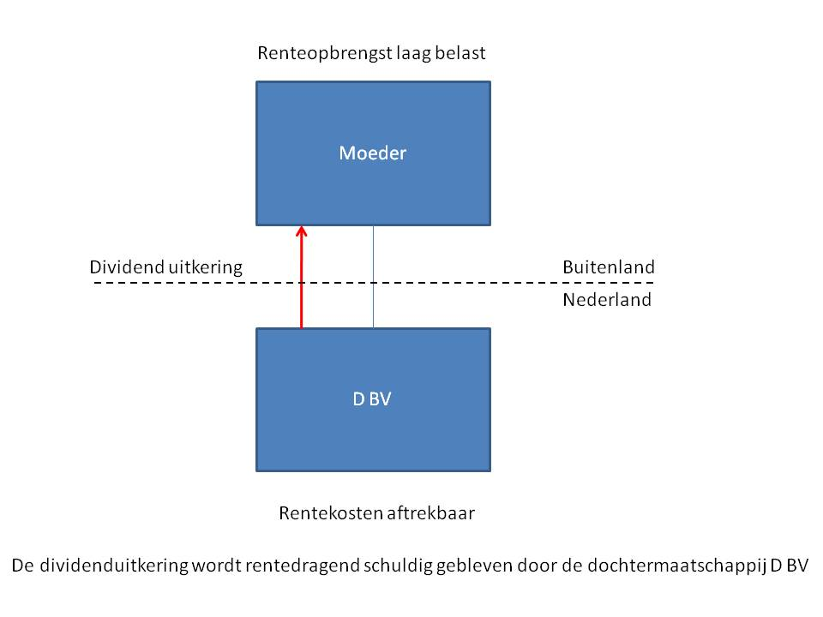
2. Schuldig gebleven kapitaal terugbetaling;
Wederom is de moedermaatschappij gevestigd in een land waar het belasting tarief laag is. Zij doet vervolgens een kapitaalstorting in de in Nederland gevestigde dochtermaatschappij, waarbij de kapitaalterugbetaling rentedragend schuldig wordt gebleven. De rente die de dochtermaatschappij aan de moedermaatschappij moet betalen drukt op de in Nederland belastbare winst. De daartegenover staande rente-inkomsten is bij de moedermaatschappij nauwelijks belast (zie voorbeeld 2).

Voorbeeld 2: Schuldig gebleven kapitaalterugbetaling
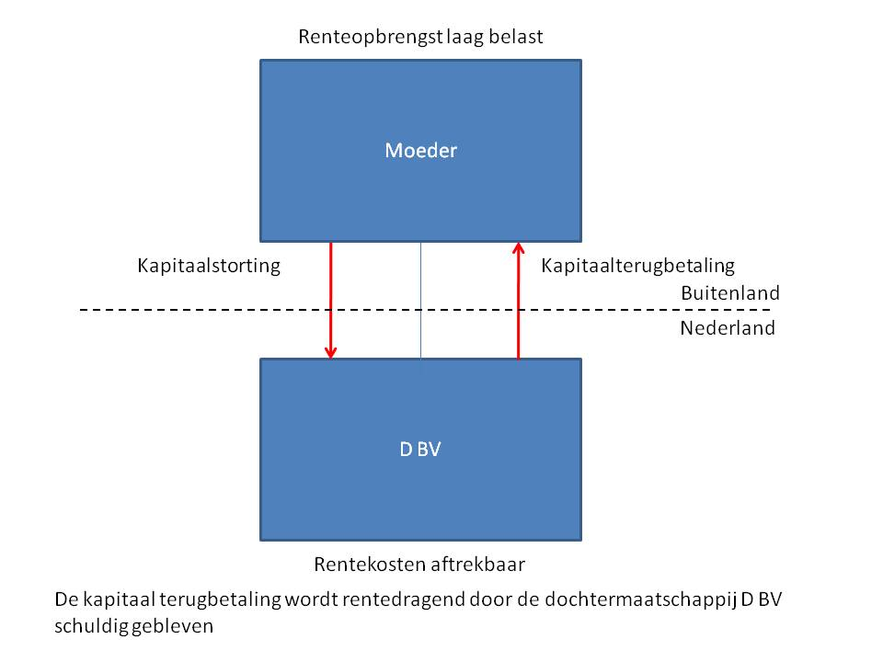

3. Schuldig gebleven kapitaalstorting;
Een in Nederland gevestigde dochtermaatschappij D BV beschikt over eigen vermogen dat zij vervolgens als kapitaal stort in een buitenlandse dochtermaatschappij B SA die compensabele verliezen heeft. Deze kapitaalstorting wordt door de Nederlandse dochtermaatschappij weliswaar schuldig gebleven. Op deze manier wordt er renteaftrek gecreëerd die ten laste komt van de Nederlandse winst. De rente die door de buitenlandse dochtermaatschappij wordt ontvangen is niet effectief belast vanwege de compensabele verliezen die ze heeft (zie voorbeeld 3).
Voorbeeld 3: Schuldig gebleven kapitaalstorting
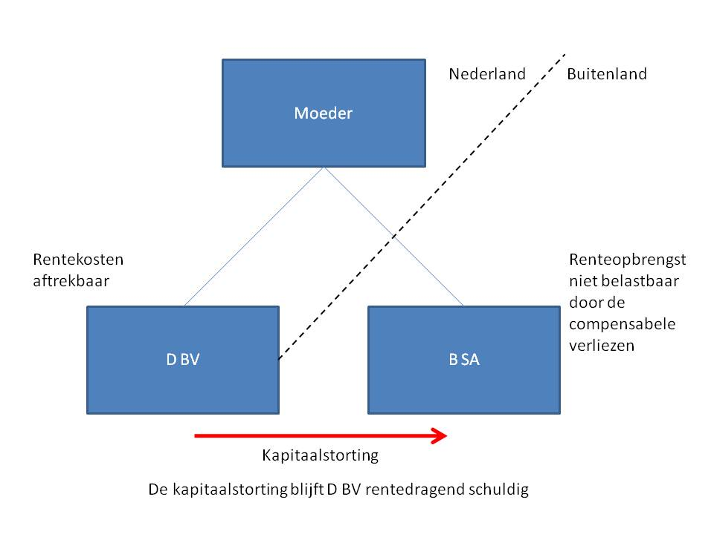

4. Interne verhanging;
Het gaat hier om een moedermaatschappij die gevestigd is in een laag belast land (tax haven) en die twee dochtermaatschappijen bezit in Nederland (zustervennootschappen), A BV en B BV. De aandelen van B BV worden verkocht aan A BV door de moedermaatschappij waarbij de koopsom schuldig wordt gebleven. Zodoende gaat de rente op de schuldig gebleven koopsom drukken op de belastbare winst van A BV of op de winst van de fiscale eenheid als de zustervennootschappen ervoor kiezen een Fiscale eenheid te vormen. Er moet dan wel voldaan worden aan de voorwaarden van artikel 15 wet op de vennootschapsbelasting 1969. Door de fiscale eenheid kan A BV de winsten van B BV gebruiken om de rentelast af te trekken. De rente die de moedermaatschappij ontvangt is laag belast doordat ze in een lag belast land is gevestigd (tax haven).
Voorbeeld 4: Interne verhanging
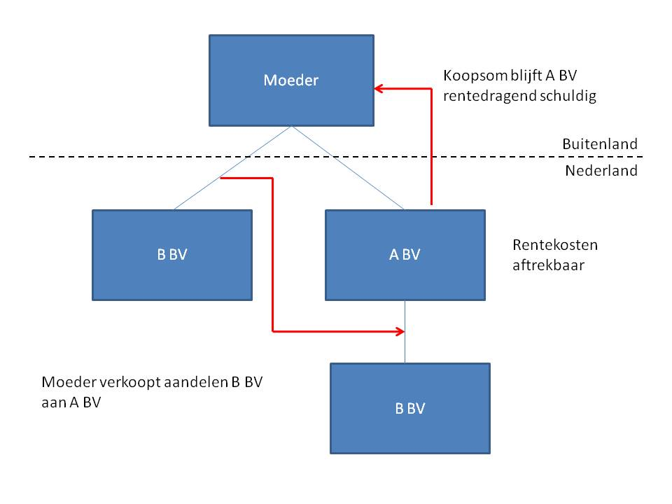

5. De overname holding (externe acquisitie) ;
Een concern gebruikt een Nederlandse tussenhoudstermaatschappij die als moedermaatschappij fungeert voor het verwerven van een andere in Nederland gevestigde maatschappij. De nog niet tot het concern behorende aangekochte vennootschap wordt ook wel een target genoemd. De koopsom van deze target-vennootschap wordt gefinancierd met vreemd vermogen dat afkomstig is uit een laag belast land. Na de aankoop gaan de tussenhoudster en de target-vennootschap een fiscale eenheid aan, waardoor de rente gaat drukken op de winsten van de fiscale eenheid (zie voorbeeld 5).

Voorbeeld 5: Overname holding (externe acquisitie)
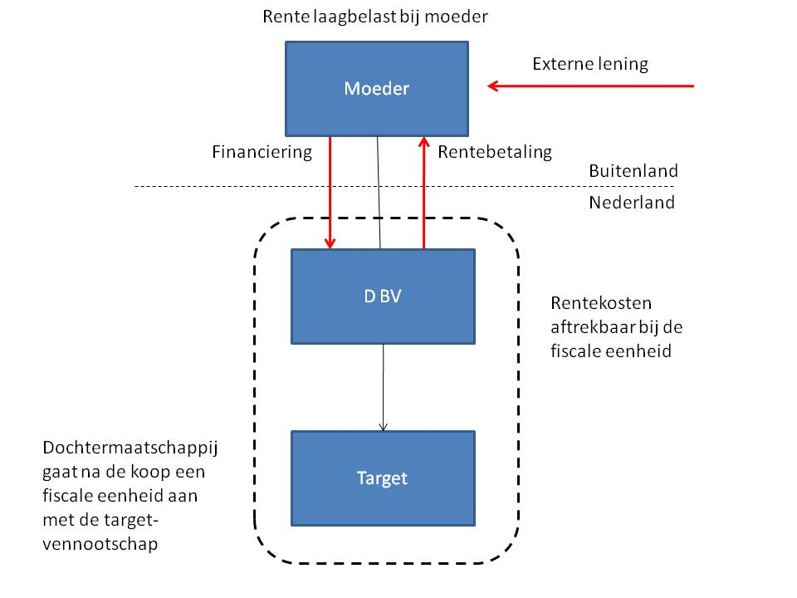

2.4 Conclusie
In dit hoofdstuk heb ik het gehad over de winstdrainage problematiek. Winstdrainage is het verminderen van de heffingsgrondslag door aftrekbare rentelasten te creëren zonder dat er een effectieve belastingheffing tegenover staat. Op deze manier worden de baten zoveel mogelijk buiten het bereik van de fiscus gehouden. Artikel 10a wet VPB is een specifieke antimisbruik bepaling die zich richt op de winstdrainage problematiek. Er zijn vele gedaanten waarin winstdrainage zich voor kan doen. Hiervan zijn slechts de hoofdvarianten besproken.

Hoofdstuk 3 Fraus legis jurisprudentie
3.1 Inleiding
Zoals eerder vermeld is handelen op basis van fraus legis een samenstel van rechtshandelingen die fiscaal gedreven zijn en waarbij de gevolgen in strijd zijn met doel en strekking van de wet. Voordat artikel 10a Vpb werd ingevoerd bestreed de overheid winstdrainage door een beroep te doen op fraus legis. In dit hoofdstuk zal het begrip fraus legis aan bod komen. Vervolgens zullen er een aantal arresten besproken worden, die betrekking hebben op winstdrainage.
3.2 Fraus legis algemeen
Aanvankelijk poogde de fiscus het fenomeen winstdrainage te bestrijden met behulp van de bijzondere rechtsmiddelen fraus legis en richtige heffing die wettelijk geregeld is in artikel 31 tot en met 36 AWR.De toepassing van richtige heffing (artikel 31 AWR) komt eerst aan de orde indien er rechtshandelingen plaatsvinden die de heffing van belasting geheel of gedeeltelijk onmogelijk maakt. In de tweede plaats is voor de toepassing van artikel 31 AWR vereist dat de rechtshandeling verricht moet zijn met belastingverijdeling als doorslaggevend oogmerk. In de derde plaats is voor de toepassing van artikel 31 AWR vereist dat de belastingbesparing in strijd is met doel en strekking van de wet. Behalve met gebruikmaking van artikel 31 AWR kon de fiscus met het leerstuk fraus legis optreden tegen rechtshandelingen waarmee in strijd met doel en strekking van de wet belastingheffing werd verijdeld. Als er wordt gekeken naar de arresten van 21 november 1984, BNB 1985/32 en HR 20 maart 1985, BNB 1985/171, betreffen deze arresten een constructie ten aan zien van een variant waarvan de fiscus eerder een beroep heeft gedaan op artikel 31 AWR (richtige heffing). In deze arresten heeft de Hoge Raad nieuw licht geworpen op de voorwaarden voor toepassing van de wetsontduiking. Enkele van de voorwaarden zijn;
- het bereiken van een aanzienlijke belastingbesparing is de overwegende beweegreden voor het aangaan van de rechtshandeling geweest
- doel en strekking van de wet zouden worden miskent door de meegekochte rente in aftrek toe te laten
Fraus legis is een algemeen leerstuk dat in de rechtspraak is ontwikkeld en dat door de inspecteur kan worden ingeroepen in het kader van een normale belastingprocedure inzake een belastingaanslag of een andere beschikking, terwijl voor richtige heffing geldt dat in een afzonderlijke voorprocedure moet worden uitgemaakt of het leerstuk op een bepaalde rechtshandeling kan worden toegepast. De conclusie hier is dat de toepassingsmogelijkheden van fraus legis ruimer zijn dan die van richtige heffing. Tot 1997 was er geen wettelijke bepaling tegen winstdrainage, waardoor de wetgever een beroep moest doen op fraus legis. Dit beroep op fraus legis werd gedaan als een belastingplichtige gebruik maakte van constructies die het ontgaan of uitstellen van de belastingheffing als doorslaggevend motief had en er in strijd met doel en strekking van de wet werd gehandeld. De twee belangrijkste vereisten voor fraus legis zijn:
- Het motiefvereiste: wat is de beweegreden van de belastingplichtige om deze handeling aan te gaan. Het motiefvereiste houdt in dat een rechtshandeling plaats heeft gevonden, ondanks de aanwezigheid van een zakelijk motief, de belastingplichtige slechts gericht is op het behalen van een fiscaal voordeel. In het arrest BNB 1983/316 betrof het de fiscale redenen van de belastingplichtige die niet in de weg stonden dat er sprake was van een samenstel van rechtshandelingen die fiscaal gemotiveerd waren. Er werd met deze rechtshandelingen beoogd de Nederlandse belastingheffing te verijdelen.
- Het normvereiste: (strijd met doel en strekking van de wet) houdt in dat aanvaarding van een dergelijke structuur zal leiden tot een willekeurige en voortdurende vereiste van belastingverijdeling van de belastingheffing.
Het winstdrainage arrest waarin de Hoge Raad het beroep op het bijzondere leerstuk van fraus legis accepteerde , betrof HR 26 april 1989, nr. 24 446, BNB 1989/217. Dit arrest wordt ook wel het sleutelarrest genoemd. Dit arrest betrof een zogenoemde interne verhanging, waarbij er een Antilliaanse NV een deelneming had in een in Nederland gevestigde BV. Vervolgens werd er door de Antilliaanse NV een nieuwe holding opgericht aan wie de aandelen van de in Nederland gevestigde BV werden verkocht. De koopprijs werd schuldig gebleven. De nieuw opgerichte holding kreeg ter zake van de koop van de aandelen een schuld aan de Antilliaanse NV. De bedoeling was dat er een fiscale eenheid zou worden aangegaan tussen de nieuw opgerichte holding en de in Nederland gevestigde BV, zodat de te betalen rente aan de Antilliaanse NV mag worden gecompenseerd tegen de winst van de overgenomen BV. De rentebate zouden dan laag belast zijn in de Nederlandse Antillen. Per saldo is de winst van de groep behoorlijk uitgehold en de belastingdruk gedaald. De Hoge Raad concludeerde dat de overname van de Nederlandse BV geen wezenlijke functie vervult binnen het kader van de financiering . De schuld droeg niet bij aan de wijze van financiering. Evenmin was sprake van een wijziging in het belang of zeggenschap van de Antilliaanse NV in de in Nederland gevestigde BV. De geldlening strekte niet ertoe bij te dragen in de financiering van de overname van de in Nederland gevestigde BV, waardoor vast was komen te staan dat belastingverijdeling de doorslaggevende reden was (motiefvereiste) en het verder geen enkel ander zakelijk belang diende. Onder deze omstandigheden kan de belastingplichtige naar willekeur op elk gewenst moment de belastingdruk verminderen. Dit is niet de bedoeling van de wetgever en hierdoor is er sprake van “strijd met doel en strekking van de wet”. De inspecteur heeft in deze zaak met succes een beroep gedaan op fraus legis met als gevolg dat de renteaftrek niet werd toegestaan. In dit arrest komen het normvereiste en het motiefvereiste duidelijk naar voren. Met dit arrest werd de toon gezet en was er voor het eerst vast komen te staan dat ook in de vennootschapsbelasting fraus legis kon worden toegepast.
Als de inspecteur fraus legis toepast negeert hij een transactie die duidelijk bedoeld is om de belasting te ontwijken. Hij converteert de rechtshandeling zo dat belastingheffing kan plaatsvinden in overeenstemming met doel en strekking van de desbetreffende belastingwet. De aanslag zal hier veelal hoger worden dan de aanslag die zou volgen als de rechtshandeling van de belastingplichtige precies zou worden gevolgd. Voor winstdrainage door middel van renteaftrek kan dit bijvoorbeeld betekenen dat er bij de debiteur geen renteaftrek wordt toegekend. De belastingplichtige kan tegen deze aanslag van de inspecteur in bezwaar, beroep hoger beroep en eventueel cassatie komen. Als dit allemaal niet slaagt, dan blijft de aanslag in stand. Indien de rechter vindt dat er geen sprake is van fraus legis, dan wordt de aanslag vernietigd en verminderd overeenkomstig het oordeel van de rechter.
3.3 Achtergrond fraus legis
Na het zojuist besproken arrest volgden er meer arresten, met wisselend succes voor de fiscus. Met name de vier arresten van 10 maart 1993. Centraal in zijn jurisprudentie stelde de Hoge Raad het concept van de compenserende heffing, inhoudend dat de rente zonder meer aftrekbaar was bij de betalende vennootschap als de daartegenover staande rentebate bij de ontvangende vennootschap in een compenserende Nederlandse of buitenlandse belastingheffing werd betrokken. Als er geen sprake was van een compenserende heffing over de rentebate van de ontvangende vennootschap, dan moest er worden bekeken of er sprake was van “meer dan bijkomstig zakelijk motief” voor de rechtshandelingen. Bij ‘’meer dan bijkomstig zakelijk motief’’ moet er sprake zijn van zakelijk handelen zoals er met een onafhankelijke derde zou worden gehandeld. Dit wordt ook wel de zakelijkheidstoets genoemd. Er moet sprake zijn van zakelijkheid op basis van artikel 8b wet VPB (arms length beginsel).
3.3.1 De 10 maart arresten
In het arrest van 10 maart 1993, dat is opgenomen in BNB 1993/194 was er sprake van een Nederlandse BV die samen met haar drie dochters een fiscale eenheid vormde. De Nederlandse BV keerde de winst in de vorm van dividend uit aan de Antilliaanse moedermaatschappij en leende het dividend vervolgens terug van de Antilliaanse moedermaatschappij. De rentelasten konden zodoende ten laste worden gebracht van de winst van de Nederlandse BV, terwijl de rentebaten laag belast waren bij de Antilliaanse moedermaatschappij. Hierbij is er dus een omzetting van eigen vermogen in vreemd vermogen. De Hoge Raad oordeelde dat de Antilliaanse moedermaatschappij feitelijk gevestigd is in Nederland op basis van de omstandigheden. Er was namelijk een Nederlandse directie, waardoor de rente-inkomste in Nederland belastbaar was. Er kon geen sprake zijn van strijdigheid met doel en strekking van de wet en dan is er geen sprake van fraus legis. Er was sprake van een compenserende heffing, want de rente-inkomsten waren in Nederland belast.
Een ander arrest van 10 maart 1993, BNB 1993/195 is een bevestiging van het arrest BNB 1989/217. Het ging in BNB 1993/195 om een in Nederland gevestigde vennootschap die drie tevens in Nederland gevestigde werkmaatschappijen van haar Antilliaanse aandeelhouder verwierf, waarna zij met die maatschappijen een fiscale eenheid aanging. De koopsom werd schuldig gebleven in de vorm van een rentedragende geldlening. De oordelen van het hof waren rechtstreeks ontleend aan de overwegingen in BNB 1989/217. Evenals in dat arrest liet de Hoge Raad het oordeel van het gerechtshof in stand dat de rechtshandelingen geen wezenlijke verandering van de feitelijke verhouding tussen de aandeelhouders en de werkmaatschappijen ten doel had. De doorslaggevende reden voor de transacties was de verijdeling van de heffing van de vennootschapsbelasting en dat het aanvaarden van de renteaftrek in strijd met doel en strekking zou komen.
Het derde arrest van de 10 maart arresten is opgenomen in BNB 1993/196. In dit arrest kwam de interne verhanging wederom aan de orde. Belanghebbende in deze zaak was een holding BV die opgericht was door C BV en D BV, die ieder 50 procent van de aandelen in de werkmaatschappij A BV bezaten. C BV en D BV hadden beiden compensabele verliezen. C BV en D BV hebben hun aandelen volgestort door inbreng van de aandelen van de werkmaatschappij A BV in holding BV en dat zij in de boeken van holding BV zijn gecrediteerd voor de bedragen waarmee de waarde van de aandelen het nominale bedrag van de deelnemingen in holding BV overtrof. Deze crediteringen zijn omgezet in een lening waarover de holding BV rente betaalt. Vervolgens kwam er tussen A BV en de holding BV op basis van artikel 15 Vpb 1969 een fiscale eenheid tot stand met als gevolg dat de holding BV de rente ten laste kon brengen van de winst van A BV. De rentebaten konden door C BV en DV daarentegen gebruikt worden om de compensabele verliezen die zijn hadden te compenseren en de rentebate werd niet effectief belast. De renteaftrek werd door de inspecteur geweigerd. Hij deed een beroep op fraus legis met als argument dat de constructie heeft geleid tot met doel en strekking van de wet strijdige verijdeling van de belastingheffing. De Hoge Raad oordeelde dat er sprake was van een compenserende heffing. De rente viel weliswaar weg door de compensabele verliezen , maar dit was niet in strijd met doel en strekking van de wet. Er was namelijk geen sprake van aangekochte verliezen. In deze zaak was er dus geen sprake van fraus legis. De compenserende heffing is er wel als er fiscaal compensabele verliezen zijn, maar bij aangekochte verliezen telt deze compenserende heffing niet.
Het vierde arrest van de 10 maart arresten, BNB 1993/197 wijkt niet heel veel af van BNB 1993/196. In deze zaak was er sprake van een BV die een belastbare winst had en wilde over deze winst geen belasting betalen. BV kocht alle aandelen van A BV, die nog te compenseren verliezen had. Bij de plaatsing van de nieuwe aandelen A BV heeft BV agio betaald en vervolgens hetzelfde bedrag tegen rente teruggeleend. De bedoeling was dat de rentebate bij A BV niet belast was door de compensabele verliezen en de rentebetaling aftrekbaar was voor BV. Hiervan uitgaande heeft het Hof terecht geoordeeld dat een dergelijke constructie de mogelijkheid biedt om door het creëren van rentelasten bij de belastingplichtige zelf en rentbate bij een dochtervennootschap de eigen winsten van de belastingplichtige onbeperkt en naar willekeur te verrekenen met verliezen van die dochtervennootschap in strijd zou zijn met doel en strekking van de wet. In dit arrest concludeerde de Hoge Raad dat de rente niet aftrekbaar was, omdat het niet de eigen verliezen van de BV waren maar aangekochte verliezen. Bij aangekochte verliezen is er wel sprake van strijdigheid met doel en strekking van de wet.
3.3.2 De arresten van 1995
Er werden in augustus en september 1995 een aantal arresten gewezen die samen met de arresten van 10 maart 1993 ervoor hebben gezorgd dat artikel 10a in de wet Vpb 1969 werd ingevoerd. In het arrest van de Hoge Raad van 23 augustus 1995, BNB 1996/3 kwam de vraag aan de orde als de schuldverhouding uitsluitend was gecreëerd om de heffing van vennootschapsbelasting te verijdelen. In dit arrest ging het om aandeelhouders van J BV die X BV, belanghebbende, en I BV hadden opgericht. I BV werd opgericht door inbreng van de aandelen J BV en door deze verkocht aan X BV. De koopsom bleef X BV schuldig aan I BV en betaalde daarover rente. X BV en J BV vormden vervolgens een fiscale eenheid (artikel 15 Wet Vpb 1969) en I BV kreeg de status van beleggingsinstelling (artikel 28 Wet Vpb 1969), zodat de rentebaten tegen nul procent belast waren. De Hoge Raad was van mening dat de rechtshandelingen erop neer kwamen dat de rente ten laste van de winst van J BV werd gebracht ter zake van een schuld die niet door haar was aangegaan, terwijl de ten laste van de aan vennootschapsbelasting onderworpen winst gebrachte bedragen toevloeien aan de middellijke aandeelhouders door tussenkomst van een tweetal houdstervennootschappen en de bedoelde bedragen ook bij deze vennootschappen niet tot heffing van vennootschapsbelasting leidden. De Hoge Raad oordeelde in deze zaak dat er geen sprake kon zijn van fraus legis, omdat I BV (beleggingsinstelling) de rente als dividend zou uitkeren aan haar aandeelhouders.
Een tweede arrest werd op 6 september 1995 gewezen, dat beter bekend is als het Bovag-arrest. Hierbij ging het om een interne reorganisatie van een autobelangen organisatie. De Bovag-vereniging die niet onderworpen was aan de heffing van de vennootschapsbelasting richtte een nieuwe dochtervennootschap op. De aandelen van de nieuwe dochtervennootschap zijn door de vereniging volgestort door de inbreng van alle aandelen van een andere dochtervennootschap van de vereniging tegen schuldigerkenning. Na de inbreng vormden de overnemende dochter en de overgenomen dochter een fiscale eenheid in de zin van artikel 15 Vpb 1969. De rentebate waren bij de vereniging onbelast, terwijl de rentelasten ten laste van de winst van de fiscale eenheid gebracht konden worden. Niet in geschil was als er sprake was van een zakelijke reorganisatie in deze zaak. Er was sprake van een zakelijke herstructurering, maar wel op een zodanige manier dat er weinig belasting betaald werd. De Hoge Raad deed in dit geschil een beroep op de “verschillende-wegen leer”. De verschillende-wegenleer houdt in dat een op zichzelf zakelijk gemotiveerde transactie niettemin met fraus legis getroffen kan worden als de wijze waarop zij wordt ingericht in strijd komt met doel en strekking van de wet. De Hoge Raad was van mening dat de lening niet noodzakelijk was om het zakelijke doel te bereiken. De lening leidde tot een willekeurige en voortdurende verijdeling van de heffing van vennootschapsbelasting. De inspecteur heeft met succes een beroep gedaan op fraus legis, waardoor de renteaftrek in het bovengenoemde arrest werd geweigerd.
Een derde arrest werd op 20 september 1995 gewezen. Dit arrest, beter bekend als het Plc-arrest, hield verband met een in Engeland gevestigde vennootschap die alle aandelen bezat in twee Nederlandse BV’s. Vervolgens verkocht de Engelse vennootschap alle aandelen van de ene BV aan de andere BV. De overname werd gefinancierd door rentedragend een lening aan te gaan bij de Engelse vennootschap. Tussen de twee Nederlandse BV’s wordt vervolgens een fiscale eenheid aangegaan. De rentekosten kunnen door het aangaan van de fiscale eenheid worden gebruikt bij beide vennootschappen. De rente-inkomsten zijn nauwelijks belast door het Britse belastingsysteem. De Hoge Raad antwoordde dat er geen sprake was van strijdigheid met doel en strekking van de wet, omdat het Britse belastingsysteem naar de hier ten lande geldende maatstaven als redelijk is aan te merken. In deze zaak kon er geen fraus legis worden toegepast, waardoor de renteaftrek werd toegestaan.
Het vierde arrest van 1995 werd gewezen op 27 september 1995, beter bekend als het Noorwegen-arrest. In dit arrest ging het om een Noorse vennootschap die de aandelen van een Nederlandse BV opkocht. Ter financiering van de koopsom van de aandelen van de Nederlandse BV sloot de Noorse vennootschap een lening af bij een bank. Drie jaren later kwam de Noorse vennootschap erachter dat dit fiscaal gezien niet handig was en richtte daarom een Nederlandse holding BV op. De koopsom werd rentedragend schuldig gebleven. Het ging wel om een zakelijke rente. Vervolgens zijn ze Nederlandse BV en de Nederlandse holding BV een fiscale eenheid aangegaan. Zodoende konden de rentekosten in mindering worden gebracht op de winst van de overgenomen BV. De inspecteur deed hier een beroep op fraus legis met de mening dat er geen sprake was van een compenserende heffing, omdat de Noorse vennootschap naast de rente inkomsten uit de holding BV ook rente moest betalen aan de bank voor de aangegane schuld. De inspecteur was er bovendien van overtuigd dat de transactie alleen maar was aangegaan om de belastinggrondslag uit te hollen. De Hoge Raad was het hiermee niet eens, omdat er in deze zaak sprake was van een externe lening. Tegenover de vordering stond namelijk een externe schuld aan de bank van de Noorse vennootschap. Er was geen sprake van een interne financiering. Kortom, er was geen sprake van fraus legis.
3.4 Conclusie
Voordat artikel 10a Wet Vpb 1969 werd ingevoerd, werd er door de wetgever een beroep gedaan op fraus legis. In een aantal van de bovengenoemde arresten (acht arresten) heeft de Hoge Raad met de toepassing van het leerstuk fraus legis het recht op renteaftrek ontzegd, omdat zij van mening was dat de gecreëerde schuldverhoudingen geen wezenlijke financieringsfunctie vervulden en de verrichte rechtshandelingen slechts gericht waren op belasting verijdeling. Veel van de arresten gingen over interne schuldverhoudingen die gecreëerd waren door middel van een zogenoemde interne verhanging. Als ik kijk naar het arrest BNB 1989/217, wat ook wel het sleutelarrest wordt genoemd. De renteaftrek werd in dit arrest niet toegestaan. Ook zijn er arresten voorbij gekomen waarbij we te maken hebben gekregen met de compenserende heffing en de zakelijkheid van de rechtshandelingen. Na al deze arresten heeft de wetgever besloten deze jurisprudentie te codificeren in de wet door de invoering van artikel 10a Wet Vpb 1969. De reden voor het codificeren van de fraus legis jurisprudentie was tweedelig. Enerzijds beoogde de wetgever de duidelijkheid en rechtszekerheid te bevorderen en anderzijds trachtte zij de jurisprudentie wat aan te scherpen. Een van de aanscherpingen is bijvoorbeeld dat de renteaftrekbeperking van artikel 10a, in tegenstelling tot de jurisprudentie, ook geldt wanneer de rente in beginsel onderworpen is aan een compenserende heffing, maar feitelijk geen belasting verschuldigd is vanwege verrekenbare verliezen. Een andere aanscherping, die in 2007 plaatsvond, houdt verband met de dubbele zakelijkheidstoets van art 10a lid 3 onderdeel a wet VPB 1969. Deze aanscherping houdt in dat de wetgever ook bij externe acquisities vasthoudt aan een dubbele zakelijkheidstoets, wat er op neer komt dat bij een externe acquisitie ook de financiering zakelijk moet zijn.

Hoofdstuk 4 Achtergrond artikel 10 Wet Vpb 1969
4.1 Inleiding
Zoals eerder uiteen is gezet poogde de fiscus winstdrainage aanvankelijk te bestrijden met behulp van de rechtsmiddelen richtige heffing en fraus legis. Het uiteindelijke resultaat van de fraus legis jurisprudentie tot en met september 1995 kon de wetgever niet geheel bekoren. Dit heeft er toe geleid dat op 26 december 1996 artikel 10a wet Vpb werd ingevoerd. Artikel 10a heeft als doel het tegengaan van winstdrainage. Doel en strekking van de wet, zoals die in de winstdrainagejurisprudentie is uitgelegd, komen er voornamelijk op neer dat renteaftrek slechts bedoeld is voor gevallen waarin een reële financieringsbehoefte bestaat. Zoals eerder besproken corrigeert artikel 10a de bijzondere leerstukken richtige heffing en fraus legis door de ongewenste gevolgen die zouden voortvloeien uit de uitgangspunten dat rente aftrekbaar is en dat de heffing van een lichaam geschiedt met inachtneming van enkel de feiten en omstandigheden die het lichaam aangaat. Met de invoering van artikel 10a heeft de wetgever beoogd de lijn van de arresten van de Hoge Raad te volgen. Naast de codificatie van jurisprudentie brengt artikel 10a volgens de wetgever met zich dat een wijziging wordt aangebracht in de aftrekbaarheid van de rente en daarnaast is de verdeling van de bewijslast een zeer belangrijk verschil ten opzichte van de situatie voor de invoering van artikel 10a. Sinds de invoering van artikel 10a is de winstdrainagewetgeving een aan aantal keren gewijzigd. Bij wet van 17 juni 1998 is de winstdrainagewetgeving nader gewijzigd wat de fiscale gevolgen van juridische fusie en splitsing regelde. Met de invoeringswet van 2001 zijn er zijn bepalingen opgenomen in de wet Vpb met betrekking tot de situatie waarin een dochtermaatschappij verdwijnt of splitst in het kader van een juridische fusie of splitsing of wordt vervreemd in het kader van een aandelenfusie. Het bereik van artikel 10a is per 1 januari 2001 uitgebreid in verband met betalingen uit hoofde van leningen in de zin van artikel 10, lid 1, onderdeel d, wet Vpb 1969. Deze bepaling bestrijdt aftrek van rente op zogenoemde hybride leningen. Hybride leningen zijn leningen die bepaalde kenmerken van eigen vermogen bezitten. Bij het belastingplan 2004 en Fiscale onderhoudswet 2004 zijn de verbondenheidsbepalingen gewijzigd. Ook in 2007 heeft een wetswijziging plaats gevonden in verband met winstdrainage. Per 2007 ging het om een schuld in plaats van een geldlening. Het begrip schuld omvat, anders dan het begrip geldlening, de schuldigerkenning van te betalen geldbedragen. Het begrip schuld dekt daarnaast ook verplichtingen die zich pas op langer termijn in betalingen van geldbedragen oplossen, zoals bijvoorbeeld een lijfrenteverplichting of een pensioenverplichting. Ondanks alle veranderingen is het doel van artikel 10a, namelijk het bestrijden van winstdrainage, nooit veranderd. In dit hoofdstuk zullen de hoofdzaken van artikel 10a besproken worden. Artikel 10a lid 1 zal kort besproken worden, ook zal de tegenbewijsregeling van lid 3 worden besproken.
4.2 Artikel 10a, lid 1 wet Vpb 1969
Artikel 10a richt zich tegen uitholling van de Nederlandse belastinggrondslag door een gekunstelde rentestroom tussen verbonden lichamen. De betreffende situaties worden ook wel aangeduid als “besmette rechtshandelingen’’ en zijn gedefinieerd in artikel 10a, lid 1, onderdeel a, b en c. Volgens artikel 10a, lid 1 komen niet in aftrek renten, kosten en valutaresultaten daaronder begrepen, ter zake van schulden rechtens dan wel in feite direct of indirect verschuldigd aan een verbonden lichaam of verbonden natuurlijk persoon. Deze schulden moeten wel verband houden met een van de in artikel 10a, lid 1, onderdelen a, b en c genoemde rechtshandelingen. De uitsluiting van de renteaftrek heeft een dubbele reikwijdte. In de eerste plaats heeft de uitsluiting van renteaftrek betrekking op schulden die het belastingplichtige lichaam aangaat ter zake van besmette rechtshandelingen die het lichaam zelf verricht. Ten tweede kan de uitsluiting van renteaftrek betrekking hebben op schulden die het belastingplichtige lichaam aangaat ter zake van besmette transacties die door een verbonden lichaam of verbonden natuurlijk persoon worden verricht. De verbondenheidsbepalingen staan beschreven in artikel 10a, lid 4 wet Vpb 1969. De term rechtens dan wel in feite duidt erop dat je volgens de wet een schuld hebt aan de crediteur maar feitelijk aan iemand anders dan de formele schuldeiser. Er moet worden gekeken naar de materiële werkelijkheid. De term direct of indirect heeft betrekking op situaties waarin er een verschil zit tussen degene die de werkelijke schuldeiser is en de formele schuldeiser. Een situatie waarin de term direct of indirect zich afpeelt is bijvoorbeeld een lening die formeel afkomstig is van een externe partij, terwijl het in feite op grond van achterliggende afspraken van een verbonden lichaam afkomstig is. De praktijkterm voor dergelijke gekoppelde leningen is “back–to-back-lening”. Het omgekeerde geval, te weten een lening die formeel verschuldigd is aan een verbonden lichaam of verbonden natuurlijk persoon, terwijl deze op zijn beurt is verschuldigd aan een externe partij. In het laatste geval is er in de praktijk een belangrijke tegemoetkoming gegeven. Indien de geldlening indirect extern is gefinancierd en er sprake is van parallelliteit tussen de concernlening en de externe financiering, zal artikel 10a niet worden toegepast. Parallelliteit ziet op de looptijd en de aflossingen die verband moet houden met elkaar. In artikel 10a, lid 4 wordt een met de belastingplichtige verbonden lichaam beschreven als een lichaam waarin de belastingplichtige voor ten minste een derde gedeelte belang heeft (art. 10a, lid 4, onderdeel a); een lichaam dat voor ten minste een derde gedeelte belang heeft in de belastingplichtige (art. 10a, lid 4, onderdeel b); een lichaam waarin een derde voor ten minste een derde gedeelte belang heeft, terwijl deze derde tevens voor ten minste een derde gedeelte belang heeft in de belastingplichtige (art. 10a, lid 4, onderdeel c). In onderdeel a gaat het over een deelneming van de belastingplichtige, een grootaandeelhouder in de belastingplichtige in onderdeel b en vervolgens een zustervennootschap van de belastingplichtige in onderdeel c, waarbij het criterium steeds op een derde is gesteld. Hiernaast geldt artikel 10a, lid 4, onderdeel d als verbonden lichaam; een lichaam dat met de belastingplichtige deel uitmaakt van een fiscale eenheid als bedoeld in artikel 15 en 15a wet Vpb 1969. Volgens artikel 10a, lid 5, onderdeel a wordt onder een verbonden natuurlijk persoon verstaan; een natuurlijke persoon die voor ten minste een derde gedeelte een belang heeft in de belastingplichtige of in een met hem verbonden lichaam. De besmette rechtshandelingen die zijn gedefinieerd in artikel 10a, lid 1 zullen nu worden behandeld.
4.2.1 Artikel 10a, lid 1, onderdeel a
Artikel 10a, lid 1, onderdeel a, houdt in dat bij het bepalen van de winst niet in aftrek komen, renten- kosten en valutaresultaten daaronder begrepen- ter zake van schulden die rechtens dan wel in feite direct of indirect verschuldigd zijn aan een verbonden lichaam of een verbonden natuurlijk persoon, voor zover die schulden rechtens dan wel in feite direct of indirect verband houden met een winstuitdeling of een teruggaaf van gestort kapitaal. Het moet wel gaan om een winstuitdeling door de belastingplichtige of door een met hem verbonden lichaam dat aan vennootschapsbelasting is onderworpen, aan een met hem verbonden lichaam of aan met hem verbonden natuurlijk persoon. Eerder is er een voorbeeld over deze besmette transactie behandeld in hoofdstuk 2.3, voorbeeld 1 (schuldig gebleven dividend). In dat voorbeeld is er een variant van winstdrainage behandeld waarin een Nederlandse dochtervennootschap winstreserves had en die zijn door middel van dividend toekende aan haar moedermaatschappij die gevestigd was is een laagbelast land (ook wel tax haven genoemd). Deze dividenduitkering van dochter naar moeder werd schuldig gebleven door de dochtermaatschappij. Er ontstond zo een schuld van de dochter aan de moeder. Over deze schuld moest er door de dochtermaatschappij rente betaald worden aan de moedermaatschappij. De besmette rechtshandeling die hier aan de orde komt is de dividenduitkering (de schuld houdt rechtstreeks verband met een winstuitdeling). De rentelast op de schuldig gebleven dividenduitkering drukt op de Nederlandse winst, waardoor de belastbare winst werd verkleind in Nederland. De rentelast werd in het laagbelast land van de moedervennootschap tegen een laag tarief belast. Het doel van artikel 10a, lid 1, onderdeel a, is om ervoor te zorgen dat de rentelast van de dochtermaatschappij niet voor aftrek in aanmerking komt. Er is weliswaar tegenbewijs mogelijk op basis van artikel 10a, lid 3. In situaties die onder artikel 10a, lid 1, vallen is de rente toch aftrekbaar indien er sprake is van zakelijke overwegingen of van een compenserende heffing. De tegenbewijsregeling wordt later in dit hoofdstuk uitgebreid behandeld.
4.2.2 Artikel 10a, lid 1, onderdeel b
Artikel 10a, lid 1, onderdeel b, houdt in dat bij het bepalen van de winst niet in aftrek komen renten – kosten en valutaresultaten daaronder begrepen – ter zake van schulden die rechtens dan wel in feite direct of indirect verschuldigd zijn aan een verbonden lichaam of een verbonden natuurlijk persoon voor zover die schulden rechtens dan wel in feite direct of indirect verband houden met een kapitaalstorting. Er moet sprake zijn van een kapitaalstorting door de belastingplichtige, door een met hem verbonden lichaam dat aan vennootschapsbelasting is onderworpen of door een met hem verbonden natuurlijk persoon die in Nederland woont. In hoofdstuk 2.3 is er een voorbeeld behandeld over een besmette transactie die door dit onderdeel van artikel 10a aftrek van rente zou kunnen uitsluiten (voorbeeld 2: schuldig gebleven kapitaalterugbetaling). In voorbeeld 2 was er sprake van een moedermaatschappij die gevestigd was in een land waar het belastingtarief laag was. Vervolgens deed zij een kapitaalstorting in de in Nederland gevestigde dochtermaatschappij, waarbij de kapitaalterugbetaling rentedragend schuldig werd gebleven. De besmette rechtshandeling in deze situatie was de kapitaalstorting. Door deze constructie drukte de rente die de dochtermaatschappij aan de moedermaatschappij moest betalen op de in Nederland belastbare winst. De daartegenover staande rente-inkomste was bij de moedermaatschappij nauwelijks belast. Artikel 10a, lid 1, onderdeel b zorgt in deze situatie ervoor dat de rentelast van de dochtermaatschappij niet in aftrek kan worden gebracht. Ook in deze situatie is de mogelijkheid aanwezig voor de belastingplichtige om tegenbewijs te leveren op basis van artikel 10a, lid 3.
4.2.3 Artikel 10a, lid 1, onderdeel c
Artikel 10a, lid 1, onderdeel c, houdt in dat bij het bepalen van de winst niet in aftrek komen, renten – kosten en valutaresultaten daaronder begrepen – ter zake van schulden die rechtens dan wel in feite direct of indirect verschuldigd zijn aan een verbonden lichaam of een verbonden natuurlijk persoon, voor zover die schulden rechtens dan wel in feite direct of indirect verband houden met een verwerving of uitbreiding van een belang in een lichaam dat na deze verwerving of uitbreiding een met de belastingplichtige verbonden lichaam is. De middelen moeten dus afkomstig zijn van de verwerving of uitbreiding van een belang door de belastingplichtige, door een met hem verbonden lichaam dat aan de vennootschapsbelasting is onderworpen of door een met hem verbonden natuurlijk persoon die in Nederland woont, in een lichaam dat na deze verwerving of uitbreiding verbonden is. In hoofdstuk 2.3 is er een voorbeeld behandeld van deze situatie (voorbeeld 5; de overname holding). In voorbeeld 5 gebruikte een concern een Nederlandse tussenhoudstermaatschappij, die als moedermaatschappij fungeerde, voor het verwerven van een andere in Nederland gevestigde maatschappij. De nog niet tot het concern behorende vennootschap wordt ook wel een target genoemd. De besmette rechtshandeling in deze situatie is de overname van de in Nederland gevestigde maatschappij. Deze externe acquisitie werd gefinancierd met vreemd vermogen dat afkomstig was uit een laagbelast land. Meteen na de aankoop gingen de tussenhoudster maatschappij en de target-vennootschap een fiscale eenheid aan. Het gevolg van deze constructie was dat de rentelast ging drukken op de winst van de fiscale eenheid, waardoor het aftrekbaar was van de winst van de overgenomen vennootschap. De rentebaten van het concern werden aan de andere kant tegen een laag tarief belast. Het doel van artikel 10a, lid 1, onderdeel c, is ervoor te zorgen dat de rentelast niet in aftrek kan worden gebracht van de in Nederland belastbare winst. Tegenbewijs is wederom mogelijk in deze situatie.
De onderdelen a, b en c van artikel 10a, lid 1, zijn zojuist besproken. Voor deze besmette rechtshandelingen zijn er tegenbewijsregelingen opgenomen in artikel 10a, lid 3, die nu besproken gaan worden.
4.3 Artikel 10a, lid 3
Dat artikel 10a bedoeld is als codificatie van de fraus legis jurisprudentie blijkt uit het derde lid. Overeenkomstig de besproken jurisprudentie wordt de renteaftrek niet geweigerd indien zakelijke overwegingen aan de rechtshandeling ten grondslag lagen of indien de rente in een naar Nederlandse maatstaven redelijke heffing wordt betrokken. Uit de aanhef van artikel 10a, lid 3, blijkt dat de belastingplichtige aannemelijk moet maken dat er sprake is van zakelijke overwegingen en of een compenserende heffing. Het is in feite logisch dat de bewijslast bij de belastingplichtige ligt, omdat de informatie doorgaans beschikbaar zal zijn binnen het concern waarvan hij deel uitmaakt. De eerste tegenbewijsmogelijkheid staat beschreven in artikel 10a, lid 3, onderdeel a, de zogenoemde dubbele zakelijkheidstoets. De tweede mogelijkheid om tegenbewijs te leveren staat beschreven in artikel 10a, lid 3, onderdeel b, die kortweg wordt aangeduid als compenserende heffing.

4.3.1 Artikel 10a, lid 3, onderdeel a ( Dubbele zakelijkheidstoets)
In artikel 10a, lid 3, onderdeel a, kan er tegenbewijs geleverd worden tegen het verbod rente af te trekken. Dat kan op basis van overwegend zakelijke motieven, met betrekking tot de geldlening. Artikel 10a, lid 3, onderdeel a, houdt in dat de rente ter zake van de door artikel 10a, lid 1, bestreken rechtshandelingen niettemin aftrekbaar is, als de belastingplichtige aannemelijk maakt dat aan de schuld en de daarmee verband houdende rechtshandeling in overwegende mate zakelijke overwegingen ten grondslag liggen. Met de dubbele zakelijkheidstoets wordt bedoeld dat niet alleen aan de rechtshandeling (winstuitdeling, kapitaalstorting en verwerving of uitbreiding van een belang) in overwegende mate zakelijke overwegingen ten grondslag moeten liggen, maar ook aan de geldlening zelf. Slaagt de belastingplichtige erin aannemelijk te maken dat de schuld en de rechtshandeling in overwegende mate een zakelijke grondslag hebben, dan wordt de rente alsnog ten laste van de winst gebracht. De “dubbele zakelijkheidstoets” kennen we ook uit de fraus legis jurisprudentie. Fraus legis werd door de Hoge Raad geformuleerd als het samenstel van rechtshandelingen die doorslaggevend fiscaal gemotiveerd zijn. Doorslaggevend wil zeggen dat de fiscale motieven op zichzelf al voldoende reden zijn geweest om de transacties te verrichten. Indien de fiscale motieven niet doorslaggevend zijn, is er sprake van een in overwegende mate zakelijke overweging. De zakelijke overwegingen dienen derhalve niet alleen aannemelijk te worden gemaakt voor de rechtshandeling, maar ook voor de wijze waarop die is gefinancierd. De dubbele zakelijkheidstoets is gebaseerd op de gedachtegang van het arrest van 6 september 1995, BNB 1996/4c (Bovag-arrest). Dit arrest is besproken in hoofdstuk 3.3.2 en ging om een interne reorganisatie van een autobelangen organisatie. De Bovag-vereniging was niet onderworpen aan de heffing van vennootschapsbelasting en richtte een nieuwe dochtervennootschap op. De van alle aandelen van een andere dochtervennootschap van de vereniging tegen schuldigerkenning. Na de inbreng vormden de overnemende dochter en de overgenomen dochter een fiscale eenheid in de zin van artikel 15 Vpb 1969. De rentebaten waren bij de vereniging onbelast, terwijl de rentelasten ten laste van de winst van de fiscale eenheid gebracht konden worden. Niet in geschil was als er sprake was van een zakelijke reorganisatie in deze zaakaandelen van de nieuwe dochtervennootschap zijn door de vereniging volgestort door de inbreng. De Hoge Raad was van mening dat de omstandigheid dat een samenstel van rechtshandelingen – in zijn geheel bezien – strekt ter verwezenlijking van zakelijk gefundeerde doeleinden, niet uit sluit dat daarin rechtshandelingen zijn begrepen die voor het bereiken van deze doeleinden niet noodzakelijk zijn en die – indien zij voor de heffing van de vennootschapsbelasting zouden worden aanvaard – zouden leiden tot een willekeurige en voortdurende verijdeling van deze heffing. De geldlening was niet noodzakelijk om het zakelijke doel te bereiken en leidde tot een willekeurige en voortdurende verijdeling van de heffing. Deze gedachtegang wordt ook wel aangeduid met de terminologie verschillende wegenleer. In dit arrest werd de lening dus met fraus legis getroffen. De reorganisatie als zodanig was ingegeven door zakelijke redenen, maar dit betekende niet dat de wijze van financiering eveneens de zakelijkheidstoets kon doorstaan. Naar de mening van de Hoge Raad was dit niet het geval.
In het arrest dat werd gewezen door de Hoge Raad op 17 december 2004, BNB 2005/169c was er van een renteloze concernlening ter financiering van een acquisitie. Dit arrest wordt ook wel het Ierland-arrest genoemd. In deze zaak ging het om een Nederlandse tussenhoudstermaatschappij die een externe acquisitie wilde doen. Zij financierde dit door middel van een lening bij een Ierse tophoudstermaatschappij. De lening werd renteloos verstrekt aan de Nederlandse tussenhoudstermaatschappij. Ierland hanteerde een kasstelsel, waardoor de lening aldaar niet in de heffing werd betrokken. De Nederlandse tussenhoudstermaatschappij wilde het (fictieve) rentepercentage van deze lening ten laste van haar winst brengen. In deze zaak stelde de inspecteur, op wie de bewijslast rust, dat de externe acquisitie wel zakelijk was, maar dat de financiering van deze aankoop niet als zakelijk kon worden geacht, omdat het een renteloze lening betrof van een Ierse tophoudster. De inspecteur was van mening dat de aftrek van de (fictieve) rentelast met toepassing van het leerstuk fraus legis moest worden geweigerd, omdat binnen het concern zonder noodzaak een lening en daaruit voortvloeiende rentelasten zijn gecreëerd, die leidden tot een willekeurige en voortdurende verijdeling van de heffing van de vennootschapsbelasting. Hierdoor kwam de renteaftrek in strijd met doel en strekking van de wet. De Hoge Raad oordeelde dat er in deze zaak geen sprake was van fraus legis. Het feit dat er een externe acquisitie is gedaan, brengt met zich mee dat ook de financiering zakelijk is. Door dit arrest (BNB 2005/169c) is er nog meer onduidelijkheid ontstaan wat de “verschillende wegenleer” betreft.
4.3.2 Artikel 10a, lid 3, onderdeel b (compenserende heffing)
In artikel 10a, lid 3, onderdeel b, kan er tegenbewijs geleverd worden tegen het verbod rente af te trekken op basis van een redelijke compenserende heffing bij de ontvangende vennootschap. Artikel 10a, lid 3, onderdeel b, houdt in rente ter zake van de door artikel 10a, lid 1, bestreken rechtshandelingen niettemin aftrekbaar is, mits over de rente bij degene aan wie de rente rechtens dan wel in feite direct of indirect is verschuldigd, per saldo een belasting naar de winst of inkomen wordt geheven die naar Nederlandse maatstaven redelijk is. Een dergelijke compenserende heffing wordt aanwezig geacht als de belastingheffing resulteert in een tarief van ten minste 10 procent. Met ingang van 1 januari 2008 is de toets van de redelijke heffing van artikel 10a, lid 3 onderdeel b, gewijzigd. De aanleiding voor deze wijziging was de mogelijkheid om op eenvoudige wijze een aftrekpost te creëren met een constructie die voornamelijk op belastingbesparing is gericht. De compenserende heffing werd niet aanwezig geacht, ook al bedroeg die in beginsel meer dan 10 procent, als de inspecteur erin slaagde aannemelijk te maken dat de schuld of de daarmee verband houdende rechtshandeling niet in overwegende mate zakelijke overwegingen ten grondslag lagen. Tot 1 januari 2008 was de rente zonder meer aftrekbaar, als de schuldeiser over de rentebate een belastingheffing was verschuldigd van 10 procent of meer. Dit leidde in de praktijk tot structuren, waarbij van het verschil met het Nederlandse Vpb-tarief van 25 procent werd geprofiteerd. Voor 2007 stond er alleen in de wet “naar Nederlandse maatstaven redelijk”. De wetgever liet zich niet verleiden tot het noemen van een percentage. Sinds 1 januari 2007 koos de wetgever ervoor om de praktijk ter wille te zijn en nam een percentage van ten minste 10 procent over een naar Nederlandse maatstaven bepaalde belastbare winst op in de wet. Na de invoering van het percentage van 10 procent gingen belastingplichtigen massaal op dit randje zitten (wat overigens toegestaan was), door een vennootschap op te richten in Cyprus dat een winstbelasting tarief van precies 10 procent kent. Vervolgens werd er geld gestort in de vennootschap in Cyprus en dit geld werd terug geleend. Het effect hiervan was dan dat de rente in Nederland aftrekbaar was tegen 25 procent en in Cyprus belast met 10 procent, wat een risicoloos voordeel van 15 procent opleverde voor het concern. Door de compenserende heffing van 10 procent in Cyprus was er voldoende tegenbewijs te leveren. Dit effect vond de wetgever ongewenst. En daarom is er een zakelijkheidstoets aan de compenserende-heffingstoets toegevoegd. Bij een compenserende heffing van ten minste 10 procent over de rentebate bij de schuldeiser heeft de belastinginspecteur nu de mogelijkheid aannemelijk te maken dat aan de schuld of de rechtshandeling niet in overwegende mate zakelijke overwegingen ten grondslag liggen. Eenzelfde zakelijkheidstoets als die van artikel 10a, lid 3, onderdeel a (zie hoofdstuk 4.3.1). Met deze zakelijkheidstoets kan de belastinginspecteur de renteaftrek toch weigeren in geval van de reeds genoemde Cyprus constructie. In artikel 10a, lid 3, onderdeel b, wordt de aanvullende eis gesteld dat er geen sprake is van verrekening van verliezen of andersoortige aanspraken uit jaren voorafgaande aan het jaar waarin de schuld is aangegaan. De belastingplichtige moet in zo’n geval aannemelijk maken dat de belasting over de rente bij de ontvanger niet wordt verrekend met dergelijke aanspraken die dateren van voor het opnemen van de lening. Het toetsingsmoment voor de vraag of er sprake is van verrekenbare verliezen en gelijksoortige aanspraken is eenmalig en deze toetsing vindt plaats naar het tijdstip waarop de “besmette lening”wordt gesloten. Belangrijk is of bij het aangaan van de lening de verrekenbare verliezen en gelijksoortige aanspraken uit voorgaande jaren bij de crediteur aanwezig was. Blijkt dit niet het geval te zijn en is er sprake van een redelijke heffing over de rente, dan is het tegenbewijs geleverd.
4.4 Conclusie
In dit hoofdstuk is de achtergrond van artikel 10a wet Vpb 1969 besproken. De zogenoemde “besmette rechtshandelingen”van artikel 10a, lid 1 zijn besproken in hoofdstuk 4.2. De besmette rechtshandelingen betroffen een winstuitdeling of teruggaaf van gestort kapitaal (art. 10a, lid 1, onderdeel a), een kapitaalstorting (art. 10a, lid 1, onderdeel b) of een verwerving of uitbreiding van een belang (art. 10a, lid 1, onderdeel c). In hoofdstuk 4.3 is de mogelijk van tegenbewijs besproken als er sprake was van een van de besmette rechtshandelingen van artikel 10a. De eerste tegenbewijsmogelijkheid is de zakelijkheidstoets (art. 10a, lid 3, onderdeel a) en de tweede tegenbewijsmogelijkheid is de zogenoemde compenserende heffingstoets (art. 10a, lid 3, onderdeel b). Binnen deze compenserende heffingstoets heeft de inspecteur ook nog de mogelijkheid om aannemelijk te maken dat aan de schuld of aan de daarmee verband houdende rechtshandelingen niet in overwegende mate zakelijke overwegingen ten grondslag liggen. Als de inspecteur in dit bewijs slaagt dan is geen sprake van een compenserende heffing. Artikel 10a is voor een groot deel bedoeld als codificatie van de fraus legis jurisprudentie. Voor zover is artikel 10a een sluitend systeem. Er zijn echter geen aanwijzingen dat de wetgever de strekking van artikel 10a heeft willen wijzigen. In zoverre kan artikel 10a dus worden uitgelegd aan de hand van de winsdrainagejurisprudentie. De wetgever heeft de lijn van de jurisprudentie juist aan proberen te houden en de in jurisprudentie tot uitdrukking gebrachte normen aan scherpen. Naar mijn mening is dit goed gelukt. In het bijzonder met de aanscherping van de redelijkeheffing norm (artikel 10a, lid 3, onderdeel b). In het volgende hoofdstuk zal het verband tussen de fraus legis jurisprudentie en artikel 10a wet Vpb 1969 gelegd worden.

Hoofdstuk 5 Het verband tussen de fraus legis jurisprudentie en artikel 10a wet Vpb 1969
5.1 Inleiding
In de vorige hoofdstukken zijn fraus legis en artikel 10a behandeld. De fraus legis jurisprudentie over de belastingjaren waarin artikel 10a nog niet gold laat zich samenvatten, dat renteaftrek kan worden geweigerd bij een schuldverhouding die ontstaat in verband met een winstuitdeling, kapitaalstorting of een verwerving van een verbonden vennootschap, indien het samenstel van rechtshandelingen niet of slechts in ondergeschikte mate wordt ingegeven door zakelijke doeleinden en de renteaftrek zou leiden tot strijd met doel en strekking van de wet. Voor de toepasselijkheid van fraus legis gelden de cumulatieve voorwaarden van het normvereiste en het motiefvereiste. Fraus legis hoeft niet meteen aan de orde te zijn, indien er geen sprake is van een compenserende heffing. Wanneer er sprake is van meer dan bijkomstig zakelijk motief ten aanzien van het bereiken van het eindresultaat, is het mogelijk dat toepassing van fraus legis niet aan de orde komt. Het gaat erom of de rechtshandeling noodzakelijk was geweest om het beoogde eindresultaat te bereiken. Uit de winstdrainagearresten kan er afgeleid worden dat de belastingplichtigen de vrijheid om fiscaal de voordeligste route te kiezen om het zakelijke doel te kunnen bereiken. De fiscus heeft op verschillende fronten succes geboekt tegen de uitholling van de belastinggrondslag. Artikel 10a is bedoeld als een codificatie van de winstdrainagejurisprudentie. De wetgever had als bijkomend motief om de jurisprudentie wat aan te scherpen. Artikel 10a bestrijkt zich tegen een aantal gevallen waarin zich een door de wetgever ongewenste grondslaguitholling voordoet ten gevolge van kunstmatig opgroepen concernschulden. De besmette rechtshandelingen zijn in de wet opgenomen in artikel 10a, lid 1, onderdeel a, b en c. de kern van artikel 10a wordt gevormd door het zakelijkheidscriterium. Wanneer de zakelijkheid van een fiscaal gemotiveerd opzetje aangetoond kan worden is artikel 10a niet meer van toepassing. De zakelijke overwegingen moeten worden uitgelegd aan de hand van de winstdrainagejurisprudentie en moeten op zichzelf voldoende zijn om de schuldigerkenning te rechtvaardigen. Artikel 10a is alleen van toepassing op interne leningen, dat wil zeggen leningen afkomstig van een verbonden lichaam of een verbonden natuurlijk persoon. Wanneer er van een derde wordt geleend (externe lening) is artikel 10a niet van toepassing. Onzakelijke motieven spelen vaak een rol in groepsverhoudingen, omdat de neiging bestaat om op willekeurige wijze de belastinggrondslag te verminderen.

5.2 Fraus legis voor de invoering van artikel 10a wet Vpb 1969
Fraus legis is een in de jurisprudentie ontwikkeld rechtsmiddel, dat kan worden toegepast indien een belastingplichtige handelt met belastingverijdeling als doorslaggevende beweegreden en dit handelen in strijd komt met doel en strekking van de wet. Deze twee voorwaarden zijn afkomstig uit de winstdrainagejursiprudentie over de belastingjaren voor de invoering van artikel 10a. De eerste voorwaarde voor toepassing van fraus legis is de aanwezigheid van een verijdelingsoogmerk. Dit is een subjectief feitelijk gegeven dat niet wordt beïnvloed door de invoering van artikel 10a. de belastingplichtige zal door zijn belastingverijdelende activiteiten artikel 10a proberen te vermeiden , maar het motief zal evenals voor de invoering van artikel 10a het verminderen van de belasting heffing zijn. De andere voorwaarde voor de toepassing van fraus legis is dat de belastingplichtige handelt in strijd met doel en strekking van de wet. In de jurisprudentie werd beoordeeld of de belastingplichtigen in strijd kwamen met doel en strekking van de wet door middel van artikel 3.8 wet IB 2001 juncto artikel 8 wet Vpb 1969. De belasting wordt op basis van specifieke bepalingen geheven en om deze reden moet doel en strekking van de wet worden bepaald aan de hand van deze specifieke bepalingen. Zoals eerder besproken heeft de Hoge Raad met toepassing van fraus legis of richtige heffing een aantal belastingplichtigen het recht op de aftrek van rente ontzegd. De reden hiervoor was dat de gecreëerde schuldverhoudingen geen wezenlijke financieringsfunctie vervulden en de verrichte rechtshandelingen slechts belastingverijdeling ten doel hadden. Er zou echter sprake zijn van strijd met doel en strekking van de wet VPB 1969 indien renteaftrek mogelijk zou zijn in een geval waarin het samenstel van rechtshandelingen geen wezenlijke verandering aanbrengt in vermogenspositie, belang en zeggenschap van de bij dit samenstel betrokken partijen. Winstdrainage kan zich ook voordoen wanneer schulden worden gecreëerd in verband met stortingen en uitdelingen.
5.3 Fraus legis na de invoering van artikel 10a wet Vpb 1969
Doel en strekking van de wet is niet gewijzigd door de invoering van artikel 10a, zodat wanneer artikel 10a toepassing mist, in beginsel in dezelfde gevallen als voor de invoering van artikel 10a fraus legis toegepast kan worden. Artikel 10a werd ingevoerd om de rechtszekerheid te bevorderen en de in de jurisprudentie tot uitdrukking gebrachte normen aan te scherpen. Tegenover de rechtszekerheid staat het belang dat de naar doel en strekking van de wet verschuldigde belastingheffing niet wordt ontgaan. De rechtvaardiging van de toepassing van het leerstuk fraus legis is gelegen in het belastingverijdelend motief dat als toepassingsvoorwaarde geldt. Doordat de belastingplichtige op een wijze handelt die niet gerechtvaardigd wordt door zakelijke overwegingen, begeeft hij zich in een gebied waarin de wetgever hem niet heeft willen beschermen. Het bereik van fraus legis wordt echter beperkt, doordat het niet kan worden toegepast indien de wetgever bepaalde toepassings of ontgaansmogelijkheden heeft voorzien of had moeten voorzien maar verzuimd heeft die mogelijkheden ongedaan te maken. Uit de winstdrainagejurisprudentie blijkt dat fraus legis in een aantal gevallen niet kan worden toegepast. Fraus legis kan niet worden toegepast in de gevallen waarin :
- de wetgever een bewuste keuze heeft gemaakt om het ontgaan van belastingen niet of slechts op een bepaalde wijze te keren;
- De wetgever met een bepaalde situatie rekening heeft gehouden en geen maatregelen heeft getroffen;
- de mogelijkheid tot het ontgaan van belasting samengaat met de door de wetgever gekozen systematiek;
- de ontgaansmogelijkheid zo duidelijk is dat de wetgever redelijkerwijze met die mogelijkheid rekening heeft moeten houden en niettemin geen maatregelen heeft getroffen om die mogelijkheid ongedaan te maken.
Als er naar het arrest BNB 2005/169c wordt gekeken dan is er bij schuldgefinancierde externe acquisities zeker na de invoering van artikel 10a in beginsel geen plaats voor de toepassing van fraus legis. In deze zaak werd door de Hoge Raad geoordeeld dat fraus legis niet kon worden toegepast, omdat een externe acquisitie gekocht werd van een derde waardoor de financiering ook zakelijk werd geacht. Het bereik van artikel 10a is door de wetgever bewust beperkt tot interne verhangingen. Als een acquisitie wordt gefinancierd met een interne schuld waarbij de crediteur geen naar Nederlandse maatstaven redelijke heffing verschuldigd is, is het onvoldoende om een beroep te kunnen doen op fraus legis. Wanneer echter sprake is van zeer gekunstelde financieringsconstructies is dat wellicht anders. Onder bepaalde omstandigheden kan de toepassing van fraus legis niet worden uitgesloten, bijvoorbeeld wanneer binnen concern gehouden beleggingen worden verworven, die gefinancierd zijn met een lening van een verbonden lichaam zonder dat er daartegenover een compenserende heffing staat. Zoals eerder vermeld kunnen situaties waarin externe leningen worden aangetrokken ter financiering van door artikel 10a getroffen rechtshandelingen niet worden bestreden door een beroep te doen op fraus legis.
5.4 Conclusie
De verschillende gevallen waarin de belastinggrondslag werd uitgehold zijn al eerder besproken. Aan de hand van de verschillende arresten is het duidelijk geworden wanneer er een beroep gedaan kon worden op fraus legis. De gevallen waarin de belastinggrondslag werd uitgehold door middel van renteaftrek waarin fraus legis kon worden toegepast voordat artikel 10a Vpb werd ingevoerd, wordt nu bestreden door artikel 10a Vpb. Bij toepassing van fraus legis, voor de invoering van artikel 10a Vpb werd doel en strekking van artikel 8 Wet Vpb 1969 jo. artikel 7 Wet IB 1964 in aanmerking genomen. Nadat artikel 10a werd ingevoerd was de vraag of doel en strekking van die bepalingen zijn gewijzigd en als er nu getoetst moest worden aan doel en strekking van artikel 10a. Zoals eerder vermeld (hoofdstuk 4) is artikel 10a Vpb bedoeld als codificatie van de fraus legis en richtige heffing jurisprudentie en deels als een modificatie daarvan. Door invoering van artikel 10a Vpb waren er geen aanwijzingen dat de wetgever doel en strekking van de wet heeft willen wijzigen. Volgens de wetsgeschiedenis van de Wet fiscale infrastructuur heeft de wetgever juist op enkele uitzonderingen na de lijn van de jurisprudentie willen aanhouden. Ondanks de wet in 2007 wederom is aangepast is er geen reden aan te nemen dat doel en strekking van de wet is gewijzigd. Er is slechts sprake van een introductie van aftrekbeperkingen in specifiek omschreven gevallen. Als er in het algemeen strengere eisen gesteld zouden worden aan de aftrek van rente zou ik wel spreken van een wijziging van doel en strekking van de wet. Doordat doel en strekking van de wet niet zijn gewijzigd maar in feite bevestigd wordt door artikel 10a, kan fraus legis in beginsel in dezelfde gevallen worden toegepast voor zover de wetgever bepaalde toepassings of ontgaansmogelijkheden niet heeft voorzien of had moeten voorzien. Fraus legis kan worden toegepast tenzij de desbetreffende ontgaansmogelijkheid impliciet of expliciet is aanvaard, dan wel voorzien of voldoende voorzienbaar is geweest. In het laatste hoofdstuk zal ik de onderzoeksvraag behandelen. Hier zal ik aangeven als het mogelijk is om fraus legis toe te passen er geen sprake is van artikel 10a Vpb.

Hoofdstuk 6 Samenvatting en conclusie
6.1 Probleemstelling
In dit hoofdstuk zal er een samenvatting gemaakt worden van de voorgaande hoofdstukken en wordt een conclusie gegeven wat de onderzoeksvraag betreft. Met dit onderzoek ben ik op zoek gegaan als de mogelijk bestond om fraus legis toe te passen, met betrekking tot renteaftrek, wanneer er geen sprake is van artikel 10a Wet Vpb 1969. De probleemstelling luidt als volgt:
Is het mogelijk fraus legis toe te passen als er geen sprake is van artikel 10a Wet Vpb 1969 ?
6.2 Samenvatting
Artikel 10a is een codificatie van de fraus legis leer uit de winstdrainage arresten met kleine afwijkingen en aanpassingen. Op 13 december 1996 is de Wet op de vennootschapsbelasting 1969 met het oog op het tegengaan van uitholling van de belastinggrondslag en het verstrekken van de fiscale infrastructuur aangenomen door de Eerste Kamer. Artikel 10a van de wet op vennootschapsbelasting 1969 deed zijn intrede in de wet op 24 december 1996. Dit artikel had als doel, zich richten tegen het uithollen van Nederlandse winst door in een aantal situaties de aftrek van rente uit te sluiten. definitie van winstdrainage is : het op gekunstelde wijze creëren van schuldvorderingen ter verijdeling van de vennootschapsbelasting. De heffingsgrondslag (vpb-plicht in Nederland) wordt vermindert door aftrekbare rentelasten te creëren zonder dat er daar een effectieve belastingheffing tegenover staat. Er wordt in feite ervoor gezorgd dat winst in aanmerking wordt genomen in een land waar het belasting tarief laag is.
Tot 1997 (voor de invoering van artikel 10a) was er geen wettelijke bepaling voor winstdrainage, maar toch moest de wetgever deze gebeurtenis oplossen door beroep te doen op fraus legis. Er kan een beroep gedaan worden op fraus legis als een belastingplichtige rechtshandelingen verricht die puur gericht zijn op het behalen van fiscaal voordeel zonder dat er andere zakelijke motieven aan ten grondslag liggen en waarbij de gevolgen in strijd zijn met doel en strekking van de wet.
De twee belangrijkste vereisten voor fraus legis zijn:
- Het motiefvereiste: wat is de beweegreden van de belastingplichtige om deze handeling aan te gaan. Het motiefvereiste houdt in dat een rechtshandeling plaats heeft gevonden, ondanks de aanwezigheid van een zakelijk motief, de belastingplichtige slechts gericht is op het behalen van een fiscaal voordeel. In het arrest BNB 1983/316 betrof het de fiscale redenen van de belastingplichtige die niet in de weg stonden dat er sprake was van een samenstel van rechtshandelingen die fiscaal gemotiveerd waren. Er werd met deze rechtshandelingen beoogd de Nederlandse belastingheffing te verijdelen.
- Het normvereiste: (strijd met doel en strekking van de wet) houdt in dat aanvaarding van een dergelijke structuur zal leiden tot een willekeurige en voortdurende vereiste van belastingverijdeling van de belastingheffing.
In hoofdstuk 3 zijn er acht arresten behandeld, waarvan vier behoren tot de arresten van 10 maart en de andere vier behoren tot de arresten van 1995. Met wisselend succes werd er bij deze arresten een beroep gedaan op fraus legis. De dubbele zakelijkheidstoets is ook bekend uit de fraus legis jurisprudentie en kwam in het zogenoemd “Bovag-arrest” tot uiting (BNB 1996/4c). In dit arrest deed de Hoge Raad een beroep op de “verschillende-wegen leer”.
Het uiteindelijke resultaat van de fraus legis jurisprudentie tot en met september 1995 kon de wetgever niet geheel bekoren. Dit heeft geleid tot de invoering van artikel 10a Vpb. De wetgever probeerde zodoende winstdrainage tegen te gaan door in een aantal situaties de aftrek van rente te beperken. De betreffende situaties worden ook wel aangeduid als “besmette rechtshandelingen’’ en zijn gedefinieerd in artikel 10a, lid 1, onderdeel a, b en c. De “besmette rechtshandelingen” betroffen een winstuitdeling of teruggaaf van gestort kapitaal (art. 10a, lid 1, onderdeel a), een kapitaalstorting (art. 10a, lid 1, onderdeel b) of een verwerving of uitbreiding van een belang (art. 10a, lid 1, onderdeel c). In deze situaties wordt de rente op de door de belastingplichtige aangegane schuld in beginsel van aftrek uitgesloten, behoudens het tegenbewijs van artikel 10a, lid 3.
De eerste tegenbewijsmogelijkheid staat beschreven in artikel 10a, lid 3, onderdeel a, de zogenoemde dubbele zakelijkheidstoets. De tweede mogelijkheid om tegenbewijs te leveren staat beschreven in artikel 10a, lid 3, onderdeel b, die kortweg wordt aangeduid als compenserende heffing. Met de dubbele zakelijkheidstoets wordt bedoeld dat niet alleen aan de rechtshandeling (winstuitdeling, kapitaalstorting en verwerving of uitbreiding van een belang) in overwegende mate zakelijke overwegingen ten grondslag moeten liggen, maar ook aan de geldlening zelf. De dubbele zakelijksheidstoets zien we terug in het “Bovag-arrest” (BNB 1996/4c). Artikel 10a, lid 3, onderdeel b, houdt in rente ter zake van de door artikel 10a, lid 1, bestreken rechtshandelingen niettemin aftrekbaar is, mits over de rente bij degene aan wie de rente rechtens dan wel in feite direct of indirect is verschuldigd, per saldo een belasting naar de winst of inkomen wordt geheven die naar Nederlandse maatstaven redelijk is. Een dergelijke compenserende heffing wordt aanwezig geacht als de belastingheffing resulteert in een tarief van ten minste 10 procent.
6.3 Conclusie
Fraus legis naast artikel 10a is van toepassing op een complex van rechtshandelingen die zijn opgezet om toepassing van artikel 10a te omzeilen. Het gaat om situaties die niet onder het bereik van artikel 10a Wet Vpb vallen, maar waarbij er wel in strijd met doel en strekking van de wet wordt gehandeld. Het is strijd zijn met doel en strekking van de wet valt onder het normvereiste van fraus legis. Om fraus legis toe te kunnen passen moet er aan het normvereiste en motiefvereiste voldaan worden. Zoals ik al in hoofdstuk 5.4 heb aangegeven waren er geen aanwijzingen dat de wetgever doel en strekking van de wet heeft willen wijzigen door het invoeren van artikel 10a Wet Vpb. De wetgever heeft juist op enkele uitzonderingen na de lijn van de jurisprudentie willen aanhouden.
Doordat doel en strekking van de wet niet zijn gewijzigd maar in feite bevestigd wordt door artikel 10a, kan fraus legis in beginsel in dezelfde gevallen worden toegepast voor zover de wetgever bepaalde toepassings of ontgaansmogelijkheden niet heeft voorzien of had moeten voorzien. In hoofdstuk 5.3 had ik aangegeven dat volgens de jurisprudentie fraus legis niet kon worden toegepast in een viertal gevallen (zie hoofdstuk 5.3).
Ik ben van mening dat fraus legis ook naast artikel 10a kan worden toegepast en dat blijkt uitdrukkelijk uit het arrest van 11 juli 2008. De Hoge Raad heeft in dit arrest het antwoord gegeven of fraus legis naast artikel 10a Wet Vpb kan worden toegepast. In dit arrest was er sprake van verhanging in concernverband tegen schuldigerkenning. De geldlening werd omgezet in een lijfrenteverplichting. In deze zaak ging het om een Zwitserse aandeelhouder die enig aandeelhouder was van B BV en deze aandelen B BV vervolgens verkocht aan X Holding BV. De koopsom werd schuldig gebleven door X Holding. De verplichting tot betaling van de koopsom werd omgezet in een geldlening en vervolgens is de schuld van X Holding omgezet in een lijfrenteverplichting. X Holding en B BV gaan vervolgens een fiscale eenheid aan, zodat de rent effectief in mindering zou komen op de winst van B BV als de aftrek niet zou worden geweigerd. Er was hierbij sprake van een jaarlijkse oprenting van de lijfrenteverplichting. In geschil was de aftrek van de oprenting van deze verplichting . De Hoge Raad oordeelde dat de oprenting niet in aftrek mocht worden gebracht door X Holding. De Hoge Raad concludeerde dat artikel 10a, eerste lid (oud) toepassing mist, omdat geen sprake was van een schuldig gebleven winstuitdeling. Artikel 10a, tweede lid, onderdeel b (oud), was slechts van toepassing tot het moment van de omzetting van de geldlening in de lijfrenteverplichting, omdat een lijfrenteverplichting geen “geldlening” in de zin van genoemde bepaling is. Fraus legis kan wel worden toegepast , indien het doorslaggevende motief voor de omzetting in een lijfrenteverplichting was gelegen in de verijdeling van de toepassing van artikel 10a, lid twee, onderdeel b (oud), dat ook wel het oordeel was van de Hoge Raad in het arrest van 11 juli 2008.
Er werd in het arrest van 11 juli door de Hoge Raad overwogen dat fraus legis niet aan de orde komt indien over de lijfrente een compenserende heffing als bedoeld in artikel 10a, lid drie, onderdeel b, verschuldigd zou zijn. De redelijke heffingnorm lijkt hier verruild te worden voor de wettelijke norm in een geval waarin de wettelijk norm niet van toepassing is. Dit kan verklaard worden uit de omstandigheid dat de Hoge Raad een eigen doel en strekking geeft aan artikel 10a en niet aan doel en strekking van de wet die voortvloeit uit artikel 8 Wet Vpb jo. artikel 7 Wet IB 1964 respectievelijk artikel 3.8 Wet IB, zoals in de winstdrainagejurisprudentie.
Het arrest HR 19 maart 2010 is een voortzetting van de zaak HR, BNB 2008/266c dat gewezen werd op 11 juli 2008. In deze procedure stond de vraag centraal of het motief van de omzetting was gelegen in verijdeling van de toepassing van artikel 10a, tweede lid, onderdeel b, Wet Vpb 1969 ( verhanging in concernverband tegen schuldigerkenning). Het Hof oordeelde dat de omzetting van de geldlening in een lijfrenteverplichting onlosmakelijk samenhing met de verkoop van de aandelen in B BV. Aan deze rechtshandeling lag er geen doorslaggevend zakelijk motief ten grondslag , waardoor aannemelijk werd dat ook aan de omzetting geen zakelijke motieven ten grondslag hebben gelegen. In het arrest van 19 maart 2010 ging het om de aanwezigheid van zakelijke motieven. De Hoge Raad heeft overwogen dat indien het doorslaggevende motief voor de omzetting van de geldlening in een lijfrente verplichting was gelegen in de verijdeling van de toepassing van artikel 10a, tweede lid, onderdeel b, de bewijslast daarvan rust op de inspecteur en de door belanghebbende verlangde aftrek ter zake van de oprenting van de lijfrenteverplichting in strijd zou komen met doel en strekking van die bepaling, behoudens indien de aandeelhouder over de lijfrente een compenserende heffing bedoeld in artikel 10a, derde lid, onderdeel b, zou zijn verschuldigd.
In het arrest van 11 juli 2008 concludeerde de Hoge Raad dat naast artikel 10a Wet Vpb 1969 plaats is voor de toepassing van fraus legis. Er is weliswaar geen eenduidig antwoord op vraag in welke situaties fraus legis naast artikel 10a toegepast kan worden. Ik ben van mening dat er wel degelijk plaats is voor fraus legis naast artikel 10a. Indien door een belastingplichtige een structuur wordt gecreëerd, waardoor winstdrainage plaatsvindt en artikel 10a buiten toepassing blijft, is de mogelijkheid aanwezig om fraus legis toe te passen.
In deze scriptie stond de probleemstelling centraal of het mogelijk is om fraus legis toe te passen als er geen sprake is van artikel 10a Wet Vpb 1969. Ik ben van mening dat fraus legis ook na de invoering en wijziging van artikel 10a Wet Vpb 1969 kan worden toegepast ter bestrijding van winstdrainage door renteaftrek. Dat het mogelijk is fraus legis toe te passen naast artikel 10a Wet Vpb 1969 volgt uit het arrest van 11 juli 2008. De wetgever heeft immers met de invoering van artikel 10a Wet Vpb 1969 niet doel en strekking van de wet willen wijzigen. Artikel 10a was bedoeld als codificatie van de fraus legis jurisprudentie en deels als modificatie daarvan.

7. Bronvermelding
Literatuurlijst
J. van Strien, Fiscale Monografieën 119 – Renteaftrekbeperkingen in de vennootschapsbelasting, Deventer: Kluwer 2007

J. van Strien, Renteaftrekbeperkingen in de vennootschapsbelasting, Jeroen van Strien: 2006

O.C.R. Marres, Fiscale Monografieën 113 – Winstdrainage door renteaftrek, Deventer: Kluwer 2005
S.A.W.J. Strik, N.H. de Vries, Cursus Belastingrecht – Vennootschapsbelasting, Deventer: Kluwer 2010
L.G.M. Stevens, Elementair Belastingrecht, Deventer: Kluwer 2010
L.A. de Blieck, P.J. van Amersfoort, J. de Blieck, E.A.G. van der Ouderaa, R.J. Koopman, Algemene wet inzake rijksbelastingen, Deventer: Kluwer 2009
E.J.W. Heithuis, R.P. van den Dool, Compendium – Vennootschapsbelasting, Deventer: Kluwer 2008
P.M. de Haan, R.G.M. Perik, M.P. van Scheijndel, Fiscale Actualiteiten; winstdrainage en concernfinanciering, Deventer: Fed 1997

R.L.H. IJzerman, ‘Het leerstuk van wetsontduiking in het belastingrecht’, Deventer: Kluwer 1990
Besluit 23 december 2005, nr. CPP2005/2622M, V-N 2006/5.15
O.C.R. Marres, Fraus legis blijft een krachtig wapen tegen winstdrainage, WFR 2008/6793
Jurisprudentie
HR 21 november 1984, nr. 22 092, BNB1985/32
HR 20 maart 1985, nr. 23 003, BNB 1985/171
HR 21 september 1983, nr. 22060, BNB 1983/316
HR 26 april 1989, nr. 24 446, BNB 1989/217
HR 10 maart 1993, nr. 27 295, BNB 1993/194
HR 10 maart 1993, nr. 28 139, BNB 1993/196

HR 10 maart 1993, nr. 28 484, BNB 1993/197

HR 23 augustus 1995, nr. 29 521, BNB 1996/3

HR 6 september 1995, nr. 27 927, BNB 1996/4c (Bovag-arrest)
HR 20 september 1995, nr. 29 737, BNB 1996/5 (Plc-arrest)
HR 27 september 1995, nr. 30 400, BNB 1996/6 (Noorwegen-arrest)
HR 17 december 2004, nr. 39 080, BNB 2005/169c (Ierland-arrest)
HR 11 juli 2008, nr. 43 376, BNB 2008/266c
HR 19 maart 2010, nr. 09/02 250, BNB 2010/215

J. van Strien, Fiscale Monografieën 119 – Renteaftrekbeperkingen in de vennootschapsbelasting, Deventer: Kluwer 2007, p. 251
S.A.W.J. Strik, N.H. de Vries, Cursus Belastingrecht – Vennootschapsbelasting, Deventer: Kluwer 2010, 2.2.3.A.a.a2.
O.C.R. Marres, Fiscale Monografieën 113 – Winstdrainage door renteaftrek, Deventer: Kluwer 2008, p. 1
Zie voor verbondenheidscriterium artikel 10a lid 4 en 5 van de wet VPB 1969.
L.G.M. Stevens, Elementair Belastingrecht, Deventer: Kluwer 2010, p. 84
E.J.W. Heithuis, R.P. van den Dool, Compendium – Vennootschapsbelasting, Deventer: Kluwer 2008
Zie noot 1
S.A.W.J. Strik, N.H. de Vries, Cursus Belastingrecht – Vennootschapsbelasting, Deventer: Kluwer 2010, 2.2.3.A.a.a1.
L.A. de Blieck, P.J. van Amersfoort, J. de Blieck, E.A.G. van der Ouderaa, R.J. Koopman, Algemene wet inzake rijksbelastingen, Deventer: Kluwer 2009
Zie noot 9
Zie noot 9
Zie noot 9
Zie noot 5
HR 21 september 1983, nr. 22060, BNB 1983/316
E.J.W. Heithuis, R.P. van den Dool, Compendium – Vennootschapsbelasting, Deventer: Kluwer 2008
R.L.H. IJzerman, ‘Het leerstuk van wetsontduiking in het belastingrecht’, Deventer: Kluwer 1990
HR 26 april 1989, nr. 24 446, BNB 1989/217
E.J.W. Heithuis, R.P. van den Dool, Compendium – Vennootschapsbelasting, Deventer: Kluwer 2008
S.A.W.J. Strik, N.H. de Vries, Cursus Belastingrecht – Vennootschapsbelasting, Deventer: Kluwer 2010, 2.2.3.D.b1
HR 10 maart 1993, nr. 27 295, BNB 1993/194
Zie 3.2 over BNB 1989/217
Zie 3.2 over BNB 1989/217
O.C.R. Marres, Fiscale Monografieën 113 – Winstdrainage door renteaftrek, Deventer: Kluwer 2005
HR 10 maart 1993, nr. 28 139, BNB 1993/196
HR 10 maart 1993, nr. 28 484, BNB 1993/197
Zie noot 18
P.M. de Haan, R.G.M. Perik, M.P. van Scheijndel, Fiscale Actualiteiten; winstdrainage en concernfinanciering, Deventer: Fed 1997
HR 23 augustus 1995, nr. 29 521, BNB 1996/3
HR 6 september 1995, nr. 27 927, BNB 1996/4c
S.A.W.J. Strik, N.H. de Vries, Cursus Belastingrecht – Vennootschapsbelasting, Deventer: Kluwer 2010, 2.2.3.D.b1
S.A.W.J. Strik, N.H. de Vries, Cursus Belastingrecht – Vennootschapsbelasting, Deventer: Kluwer 2010, 2.2.3.D.b1
HR 20 september 1995, nr. 29 737, BNB 1996/5
Zie artikel 15 Wet Vpb 1969
HR 27 september 1995, nr. 30 400, BNB 1996/6
Zie artikel 15 Wet Vpb 1969
O.C.R. Marres, Fiscale Monografieën 113 – Winstdrainage door renteaftrek, Deventer: Kluwer 2005
O.C.R. Marres, Fiscale Monografieën 113 – Winstdrainage door renteaftrek, Deventer: Kluwer 2005
J. van Strien, Renteaftrekbeperkingen in de vennootschapsbelasting, Jeroen van Strien: 2006
Zie artikel 13i, lid 1, onderdeel b, 13j, lid 3 en 13k, lid 3 wet Vpb 1969
O.C.R. Marres, Fiscale Monografieën 113 – Winstdrainage door renteaftrek, Deventer: Kluwer 2005
O.C.R. Marres, Fiscale Monografieën 113 – Winstdrainage door renteaftrek, Deventer: Kluwer 2005
S.A.W.J. Strik, N.H. de Vries, Cursus Belastingrecht – Vennootschapsbelasting, Deventer: Kluwer 2010, 2.2.3.C.b
S.A.W.J. Strik, N.H. de Vries, Cursus Belastingrecht – Vennootschapsbelasting, Deventer: Kluwer 2010, 2.2.3.B.a1
S.A.W.J. Strik, N.H. de Vries, Cursus Belastingrecht – Vennootschapsbelasting, Deventer: Kluwer 2010, 2.2.3.E
S.A.W.J. Strik, N.H. de Vries, Cursus Belastingrecht – Vennootschapsbelasting, Deventer: Kluwer 2010, 2.2.3.C.d
Zie noot 44
Besluit 23 december 2005, nr. CPP2005/2622M
S.A.W.J. Strik, N.H. de Vries, Cursus Belastingrecht – Vennootschapsbelasting, Deventer: Kluwer 2010, 2.2.3.E
S.A.W.J. Strik, N.H. de Vries, Cursus Belastingrecht – Vennootschapsbelasting, Deventer: Kluwer 2010, 2.2.3.B.a1
S.A.W.J. Strik, N.H. de Vries, Cursus Belastingrecht – Vennootschapsbelasting, Deventer: Kluwer 2010, 2.2.3.B.a1
S.A.W.J. Strik, N.H. de Vries, Cursus Belastingrecht – Vennootschapsbelasting, Deventer: Kluwer 2010, 2.2.3.B.b
S.A.W.J. Strik, N.H. de Vries, Cursus Belastingrecht – Vennootschapsbelasting, Deventer: Kluwer 2010, 2.2.3.A.a1
O.C.R. Marres, Fiscale Monografieën 113 – Winstdrainage door renteaftrek, Deventer: Kluwer 2005
S.A.W.J. Strik, N.H. de Vries, Cursus Belastingrecht – Vennootschapsbelasting, Deventer: Kluwer 2010, 2.2.3.D.b
Zie noot 53
S.A.W.J. Strik, N.H. de Vries, Cursus Belastingrecht – Vennootschapsbelasting, Deventer: Kluwer 2010, 2.2.3.D.b1
Zie noot 55
Zie hoofdstuk 3.3.2 (noot 20)
S.A.W.J. Strik, N.H. de Vries, Cursus Belastingrecht – Vennootschapsbelasting, Deventer: Kluwer 2010, 2.2.3.D.b1
HR 17 december 2004, nr. 39080, BNB 2005/169c
Zie 3.3.2 (noot 20)
E.J.W. Heithuis, R.P. van den Dool, Compendium – Vennootschapsbelasting, Deventer: Kluwer 2008
E.J.W. Heithuis, R.P. van den Dool, Compendium – Vennootschapsbelasting, Deventer: Kluwer 2008
E.J.W. Heithuis, R.P. van den Dool, Compendium – Vennootschapsbelasting, Deventer: Kluwer 2008
Zie noot 61
S.A.W.J. Strik, N.H. de Vries, Cursus Belastingrecht – Vennootschapsbelasting, Deventer: Kluwer 2010, 2.2.3.D.c2
Zie paragraaf 3.2
J. van Strien, Renteaftrekbeperkingen in de vennootschapsbelasting, Jeroen van Strien: 2006
O.C.R. Marres, Fiscale Monografieën 113 – Winstdrainage door renteaftrek, Deventer: Kluwer 2005
O.C.R. Marres, Fiscale Monografieën 113 – Winstdrainage door renteaftrek, Deventer: Kluwer 2005
Zie 3.1
O.C.R. Marres, Fiscale Monografieën 113 – Winstdrainage door renteaftrek, Deventer: Kluwer 2005
Zie noot 59
O.C.R. Marres, Fiscale Monografieën 113 – Winstdrainage door renteaftrek, Deventer: Kluwer 2005
O.C.R. Marres, Fiscale Monografieën 113 – Winstdrainage door renteaftrek, Deventer: Kluwer 2005
O.C.R. Marres, Fiscale Monografieën 113 – Winstdrainage door renteaftrek, Deventer: Kluwer 2005
Artikel 10a lid 4 Wet Vpb 1969
O.C.R. Marres, Fraus legis blijft een krachtig wapen tegen winstdrainage, WFR 2008/6793
Zie noot 70
O.C.R. Marres, Fraus legis blijft een krachtig wapen tegen winstdrainage, WFR 2008/6793
Zie noot 1
Zie noot 2
Zie noot 3
Zie noot 5
Zie noot 14
Zie noot 27
Zie noot 29
Zie noot 35
Zie noot 42
Zie noot 61
J. van Strien, Renteaftrekbeperkingen in de vennootschapsbelasting, Jeroen van Strien: 2006
Zie noot 74
HR 11 juli 2008, nr. 43376, BNB 2008/266c
Artikel 15 Wet Vpb 1969
O.C.R. Marres, Fraus legis blijft een krachtig wapen tegen winstdrainage, WFR 2008/6793
HR 11 juli 2008, nr. 43376, BNB 2008/266c
HR 19 maart 2010, nr. 09/02250, BNB 2010/215
HR 19 maart 2010, nr. 09/02250, BNB 2010/215

